**Sistema Informativo Controllo Velocità**

**SICVe-PM (PlateMatching)**

**Descrizione del sistema SICVe-PM**

# Controllo del documento

## Identificazione del documento

|  |
| --- |
| File: |
| Titolo: |

## Stato delle revisioni

|  |  |  |
| --- | --- | --- |
| **Revisione n.** | **Motivo della revisione** | **Data emissione** |
| 00 | * Prima emissione del documento | 23/11/2016 |
|  |  |  |

## Gestione documento

|  |  |  |  |
| --- | --- | --- | --- |
|  | **Funzione/Unità Organizzativa** | **Data** | **Firma** |
| **Predisposto da:** | Sistemi e Impianti – DOPR/SII | 23/11/2016 |  |
| **Revisionato da:** | Qualità e Livelli di servizio | 23/11/2016 |  |
| **Approvato da:** | Rappresentante della Direzione | 23/11/2016 |  |

## Controllo delle copie

N.A.

**Sommario**

0. Controllo del documento 1

*0.1.* Identificazione del documento 1

*0.2.* Stato delle revisioni 1

*0.3.* Gestione documento 1

*0.4.* Controllo delle copie 1

1. Definizioni, Acronimi e Abbreviazioni 4

2. Documenti di riferimento 5

3. Premessa 6

4. Scopo del sistema 7

5. Descrizione del sistema 8

*5.1.* Rilevazione dell’attraversamento del tratto monitorato da parte di un veicolo: la tecnologia PlateMatching 9

5.1.1 Procedura di rilevamento sospette violazioni 16

5.1.2 Incremento delle prestazioni per effetto dell’utilizzo della tecnologia PlateMatching® in luogo del riconoscimento automatico delle targhe 17

6. Differenti modalità di rilevamento del superamento della velocità 25

*6.1.1.* Misura della distanza tra i punti di rilevamento 25

*6.1.2.* Determinazione dell’istante di attraversamento del punto di rilevamento 25

*6.1.3.* Rilevamento della classe del veicolo 25

*6.1.4.* Esempio pratico di funzionamento 25

*6.2.* Funzionamento in controllo della velocità istantanea 26

7. Componenti ed architettura del sistema 27

*7.1.* Visione d’insieme di una stazione periferica 28

*7.1.1.* Detector di traffico 32

7.1.1.1. Spire e rilevatore Weiss 32

7.1.1.2. Radar CW 38

7.1.1.3. Radar FMCW 39

*7.1.2.* URV 42

7.1.2.1. Specifiche Tecniche dell’URV1 42

7.1.2.2. Specifiche Tecniche dell’URV2 47

7.1.2.3. Descrizione dei moduli SW dell’URV 53

*7.1.3.* UEL 53

7.1.3.1. UEL 6: AAEON 6967 cod. TF-AEC-6967-A1-1010 54

7.1.3.2. UEL5: ADVANTECH UNO-3282 56

7.1.3.3. UEL 4: SERVER I-TEC FANLESS TF-AEC-6940-Cx 57

7.1.3.4. UEL3: SERVER I-TEC FANLESS TF-AEC-6860-Cx 58

7.1.3.5. UEL 2: MB896F ITX CPU BOARD 60

7.1.3.6. UEL 1 62

*7.1.4.* Antenna GPS e Modulo SW per la sincronizzazione oraria 63

7.1.4.1. Garmin GPS 35 63

7.1.4.2. Garmin GPS 16/17 64

7.1.4.3. Garmin GPS17x HVS 66

7.1.4.4. Garmin GPS19x HVS 67

*7.1.5.* Trattamento sicuro dei dati e certificati di sicurezza 70

*7.1.6.* Unità di comunicazione e firewall 70

*7.2.* Server Centrale 71

*7.2.1.* Centro di Controllo 71

*7.2.2.* SUV 71

*7.2.3.* Utenti del sistema 72

8. Accuratezza e utilizzabilità del sistema 73

*8.1.* Calcolo dell’accuratezza della misura 73

*8.1.1.* Accuratezza della misura di velocità media 73

*8.1.2.* Accuratezza della misura di velocità istantanea 77

*8.2.* Condizioni di utilizzabilità del sistema 77

9. Struttura fisica delle stazioni periferiche e requisiti di installazione 79

10. Considerazioni di Salute e Sicurezza 79

*10.1.* URV 79

*10.2.* Detector 79

*10.3.* UEL 80

# Definizioni, Acronimi e Abbreviazioni

**SICVe-PM:** Sistema Informativo Controllo Velocità media ed istantanea in cui la rilevazione delle violazioni da superamento della velocità media avviene mediante tecnologia PlateMatching®

**C.d.S**: Codice della Strada

**GPS**: Global Positioning System

**URV**: Unità di rilevamento veicoli

**UEL**: Unità di elaborazione locale

**UTC**: Universal Time Clock

**NTP**: Network Time Protocol

**CW**: Continuous Wave

**FMCW**: Frequency Modulated Continuous Wave

**TBG**: Time Base Generator

**SUV**: Sistema Unico di Verbalizzazione

# Documenti di riferimento

[1] Brevetto Europeo d’Invenzione EP 1870868

[2] Brevetto internazionale PCT WO2008041210

[3] Università degli Studi di Siena – Dipartimento Ingegneria dell’Informazione e Scienze

Matematiche “Valutazione comparativa di SICVe-OCR e PlateMatching®

[5] Q-Tech – Caratterizzazione illuminatore IR a LED (ICNIRP, 2000) – 01/12/2003

[6] IMQ – Relazione Tecnica VASO00246-2 – 05/12/2014

[7] Modulo Uno – Rapporto di prova M1.03.NIR.831/18920 – 05/12/2003

[8] IMQ – Relazione Tecnica ARSL00138 – 17/06/2011

[9] Università di Modena e Reggio Emilia – valutazione dell’impatto del radar CW sulla salute umana, sui dispositivi elettromedicali e l’elettronica degli autoveicoli – 02/01/2011

[10] IMQ – Relazione Tecnica VASO00246-1 – 05/12/2014

# Premessa

Il presente documento descrive il funzionamento del sistema di controllo velocità “SICVe-PM”, atto alla rilevazione in modalità automatica delle violazioni all’Art. 142 del C.d.S.; il sistema può effettuare tale rilevazione sia in modalità istantanea che media su una tratta stradale, come sarà dettagliato più avanti nel documento.

Il sistema “SICVe-PM” rappresenta la più recente evoluzione tecnologica dell’ormai noto sistema di rilevamento della velocità media ed istantanea SICVe (spesso conosciuto anche come “TUTOR” o “VERGILIUS”).

Rispetto alla versione del sistema SICVe approvata con DD n. 1673 del 16.03.2016, il sistema SICVe-PM utilizza, per il rilevamento delle violazioni del limite di velocità in modalità media, la tecnologia PlateMatching® (di cui ai brevetti EP 1870868, PCT WO2008041210, US2011313644B2, EA200970462B1 ed altri) in luogo del riconoscimento automatico delle targhe dei veicoli in transito. Il sistema SICVe-PM non introduce nessun cambiamento hardware rispetto al sistema SICVe già approvato.

Tale evoluzione tecnologica è scaturita dalla necessità di collocare l’offerta di Autostrade TECH S.p.A. al massimo livello tecnologico disponibile, e l’utilizzo della tecnologia PlateMatching® consente un incremento significativo delle prestazioni come argomentato nel § 5.2.1.

Il presente documento dettaglia dunque la descrizione del funzionamento del sistema di controllo velocità denominato SICVe-PM nonché tutte le componenti HW (incluse le componenti opzionali) che comunque risultano tutte già attualmente approvate.

# Scopo del sistema

Il sistema SICVe-PM risponde all’obiettivo di aumentare il livello di sicurezza sulle reti stradali, siano esse urbane, extraurbane o autostrade, attraverso il controllo sistematico del comportamento dei conducenti in ordine al rispetto dei limiti di velocità prescritti.

Il sistema consente la verifica delle violazioni all’articolo 142 del C.d.S. in due modalità:

* **Velocità media** su tratto;
* **Velocità istantanea**.

Per realizzare il controllo, il sistema prevede una rete di stazioni periferiche, ciascuna delle quali rileva automaticamente i dati significativi dei veicoli in transito quali la velocità istantanea, la classe del veicolo (autoveicolo, motociclo, autotreno ecc…) nonché il tempo di passaggio del veicolo presso la stazione periferica. Il dato di velocità viene utilizzato solo per una verifica del superamento della velocità istantanea nel punto di rilevamento, mentre il rilevamento del superamento della velocità media avviene senza identificare i veicoli al passaggio presso ciascuna stazione periferica, né calcolarne la velocità media effettiva, attraverso la tecnologia PlateMatching® (garantendo quindi il rilevamento delle violazioni con efficienze ben maggiori rispetto ai sistemi tradizionali in particolare nei casi in cui i veicoli in transito abbiano targhe deteriorate, in formato non standard o di altre nazionalità nonché garantendo la assoluta tutela della privacy degli automobilisti).

Per avere un preciso sincronismo orario tra le stazioni periferiche, il riferimento temporale della rete delle stazioni periferiche è costantemente allineato con il sistema GPS.

Le due modalità di funzionamento, unitamente alle componenti HW e moduli SW che intervengono nella catena di elaborazione sono illustrate nei capitoli successivi del presente documento.

# Descrizione del sistema

Il sistema SICVe-PM, al fine di assolvere allo scopo previsto, impiega funzionalità innovative rispetto alle tradizionali metodologie di verifica velocità tipicamente in uso. Tra queste:

* capacità di monitoraggio dell’intera sezione stradale con analoga efficacia su ciascuna delle corsie di transito disponibili, escludendo fenomeni di elusione volontaria o di occultamento reciproco dei veicoli;
* rilevamento della classe del veicolo in transito in modo da consentire la verifica delle violazioni commesse da veicoli soggetti a differenti limiti di velocità
* controllo della velocità “media” di percorso su tratti tendenzialmente estesi, più funzionale alla valutazione dei comportamenti di guida rispetto alla misurazione istantanea, che può talvolta risultare influenzata da scelte consapevoli del guidatore motivate da ragioni di sicurezza;
* rilevamento della velocità istantanea (estremamente utile in prossimità di punti critici e/o ad elevata incidentalità).

La determinazione del superamento della velocità media di percorso, avviene non più attraverso il riconoscimento automatico delle targhe dei veicoli in transito ma attraverso la modalità più innovativa ed efficace oggi disponibile che si basa sull’adozione di una tecnologia brevettata a livello internazionale denominata PlateMatching® (oggi sono riconosciuti ben 38 Brevetti a tale tecnologia) che consente di ottenere:

* Elevatissima affidabilità (superiore al 99%) nell’individuazione dei veicoli in infrazione
* Elevatissima efficacia del sistema anche nel monitoraggio della velocità dei veicoli con targa di qualunque nazionalità, deteriorata o contraffatta e di motoveicoli.

Il sistema opera nel seguente modo: un determinato tratto di cui si renda necessario monitorare il rispetto dei limiti di velocità viene delimitato da due stazioni periferiche.

Le stazioni periferiche sono quindi deputate a rilevare il transito di veicoli, ad acquisire le relative immagini, ad elaborarle al fine di individuare i transiti in violazione, a trasmettere ad un server centrale, in modalità protetta, le informazioni di transito. Successivamente poi, qualora il server centrale ne faccia richiesta in quanto ha individuato contesti di superamento dei limiti di velocità, provvedono a trasmettergli anche le immagini relative (sempre in modalità protetta).

Le altre immagini, quelle relative a transiti nel rispetto dei limiti di velocità nella tratta considerata, vengono rimosse direttamente dalla stazione periferica immediatamente oppure dopo un predeterminato lasso di tempo purché nel rispetto delle tempistiche previste dalla vigente normativa sulla privacy.

Va sottolineato che, ai fini dell’accertamento delle violazioni del limite di velocità in modalità media nel tratto considerato, il singolo veicolo **non viene identificato** presso le singole stazioni periferiche, a tutto vantaggio della tutela della privacy degli automobilisti, **né viene calcolata la sua velocità media**.

Tra tutti i transiti rilevati da due stazioni periferiche che delimitano il tratto stradale o autostradale sotto controllo, il server centrale considera solo quelli i cui istanti di transito presso la stazione periferica a valle sono separati dagli istanti di transito presso la stazione periferica monte di non più del tempo minimo ammissibile per percorrere il tratto compreso tra le due stazioni periferiche. Tra questi transiti, il server centrale cerca coppie di transiti che sembrano riferirsi ad uno stesso veicolo (non ancora identificato). Una volta trovato un transito apparentemente riferito ad uno stesso veicolo, quel veicolo viene considerato in sospetta violazione.

Il controllo della velocità media presuppone quindi la misurazione precisa dello spazio presente tra i diversi sistemi periferici misurando la distanza minima possibile tra i due sistemi periferici. A questo punto, conoscendo sia la velocità massima al quale si può percorrere la tratta monitorata senza violare l’art. 142 del C.d.S. che la distanza minima, si determina il tempo minimo di attraversamento per ciascuna categoria di veicolo, in base al quale il server centrale determina le coppie di transiti da confrontare e tra le quali cercare transiti apparentemente riferiti ad uno stesso veicolo, come descritto sopra.

Il server centrale riceve in diretta o in differita informazioni sui transiti, e – cercando transiti apparentemente riferiti ad uno stesso veicolo - è quindi in grado di rilevare percorrenze avvenute ad una velocità media oltre i limiti; il limite considerato è ovviamente valutato considerando la riduzione prevista per legge.

Stabiliti i transiti in violazione, il server centrale si connette alle stazioni periferiche richiedendo la trasmissione telematica delle immagini relative e la cancellazione sulle stazioni periferiche delle informazioni (dati ed immagini) relative ai transiti avvenuti a velocità regolare.

Sul server centrale i dati e le immagini relativi alle sospette violazioni verranno archiviate e rese disponibili agli operatori di polizia stradale addetti alle attività di verifica ispettiva. Questi provvederanno a verificare visivamente la corrispondenza del medesimo veicolo in entrambe le immagini e, sulla base dell’elaborazione dei dati relativi a tempi e distanza percorsa, a dare corso alle attività sanzionatorie.

In particolare, dopo che il server centrale ha rilevato una sospetta violazione da parte di un veicolo (non ancora identificato), viene eseguita una valutazione dell’esatto tempo impiegato dal veicolo rilevato in violazione per percorrere il tratto monitorato, e viene determinata la sua velocità media applicando la formula:

Velocità = Spazio percorso / tempo impiegato a percorrerlo

In questa fase viene quindi determinata anche l’entità del superamento del limite che comporta successivamente la specifica applicazione delle corrispondenti sanzioni previste.

Sul server centrale, oltre a consentire agli operatori di Polizia Stradale la verifica visiva delle immagini relative al veicolo in violazione, può opzionalmente essere eseguito uno specifico software di riconoscimento automatico delle targhe sulle due immagini del veicolo che il sistema ha rilevato in violazione per facilitare l’operatore nelle operazioni di inserimento dati. Da questo momento, essendo a disposizione dell’operatore tutti i dati relativi alla violazione (quali la lunghezza tratta monitorata e gli istanti di passaggio del veicolo presso ciascuna stazione periferica, da cui dipendono il tempo di percorrenza e quindi la velocità media), è possibile dare corso a tutte le procedure di accertamento dell’infrazione inserendo/confermando i dati identificativi (targa) del veicolo in violazione.

## Rilevazione dell’attraversamento del tratto monitorato da parte di un veicolo: la tecnologia PlateMatching

Nel sistema SICVe-PM la metodologia di rilevazione dell’attraversamento di un veicolo si basa su di un approccio statistico caratterizzato dalla bassa probabilità di confondere due veicoli in transito in un determinato tratto stradale/autostradale in un breve e ben determinato arco temporale senza la necessità di identificarli univocamente attraverso il riconoscimento esatto della loro targa in ciascuna delle stazioni periferiche. Infatti non è importante identificare il singolo veicolo presso la singola stazione periferica (nel qual caso il sistema sarebbe volto alla localizzazione ed al controllo degli spostamenti dei veicoli), ma verificare che il tempo che ha impiegato un veicolo (non identificato) a percorrere il tratto compreso tra le due stazioni periferiche sia inferiore al tempo minimo ammesso: basta quindi capire che si tratta dello stesso veicolo senza “sapere inequivocabilmente chi sia” e valutare se è andato troppo veloce. Una volta individuati i veicoli in sospetta violazione, dopo che le immagini sono state trasmesse al server centrale, un operatore visualizzando le immagini relative ai due attraversamenti potrà visivamente verificare che effettivamente si tratta dello stesso veicolo ed altresì leggere la targa e attivare le necessarie procedure per contestare l’infrazione.

Il sistema SICVe-PM, utilizzando la tecnologia denominata PlateMatching®, tende ad eliminare degli inconvenienti presenti in altri sistemi noti di controllo della velocità media ed in particolare in quelli che utilizzano sistemi di riconoscimento automatico delle targhe che trovano concrete difficoltà in moltissime situazioni che si verificano nella pratica: infatti spesso alcuni caratteri non risultano leggibili per cui la targa non viene riconosciuta e comunque ad oggi è virtualmente impossibile disporre di un affidabile sistema di riconoscimento targhe valido per le diverse tipologie di targa previste nei diversi paesi (non essendo nota a priori la nazionalità del veicolo sarebbe necessario far processare le immagini da differenti moduli di elaborazione specializzati i quali comporterebbero tempi di elaborazione non compatibili con le esigenze del sistema compromettendone l’efficacia).

La figura che segue mostra come differenti caratteri possano venire misclassificati a causa del rumore presente sulle immagini:

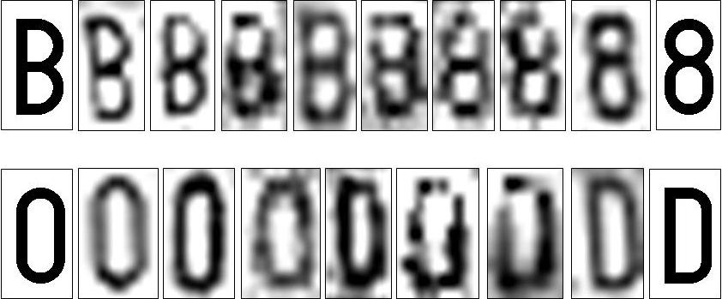

Figura 5 – tipico esempio in cui il rumore sulle immagini può comportare la missclassificazione dei caratteri delle targhe

In questo caso si può notare quanto in alcuni casi possa risultare difficile la distinzione tra i caratteri B ed 8 così come 0 (Zero) e D.

La tecnologia di PlateMatching® consente di valutare le immagini relative a veicoli transitati presso le unità periferiche consentendo di stabilire corrispondenze, con altissima efficacia, attraverso brevi tempi di elaborazione, tra veicoli di tutte le nazionalità, essendo il PlateMatching® una tecnologia indipendente dal formato delle targhe e dal font utilizzato dai loro caratteri.

La tecnologia PlateMatching® prevede di associare i vari elementi della targa (caratteri ed altri simboli) ad elementi di un alfabeto ristretto, l’alfabeto PM, che il server centrale utilizzerà per la valutazione delle corrispondenze tra transiti. Viene in pratica applicato un funzionale matematico non biiettivo che mappa i vari elementi della targa in un nuovo alfabeto, raggruppandoli per classi di similitudine le quali hanno bassa probabilità di essere confuse tra loro. Considerando ad esempio le sole targhe italiane, queste possono presentare 37 diversi tipi di carattere oltre l’indicatore blu che delimita la targa, per un totale di 38 caratteri. L’alfabeto PM associa ai 38 diversi tipi di carattere un numero sensibilmente inferiore di simboli (compreso uno in particolare che sta ad indicare un “non simbolo” ovvero che l’oggetto considerato non è riconducibile ad elementi dell’alfabeto PM in quanto non porta con se elementi sufficientemente caratterizzanti, vi rientra, ad esempio, anche lo spazio). Ad esempio al simbolo PM θ1 sono associati i caratteri delle targhe 0 (zero), D, O (vocale o), Q; al carattere PM θ2 i caratteri delle targhe 1, I, J, T, oltre che il demarcatore di targa (che indicheremo per convenzione con !); al simbolo PM θ3 i caratteri delle targhe 2, 7, Z; al simbolo PM θ8 i caratteri delle targhe 8, B, E, F; al simbolo PM θ13 i caratteri delle targhe K, V, Y, X; al simbolo PM θ16 i caratteri delle targhe P, R ecc. . Si tratta di uno spazio che raccoglie e sintetizza i caratteri di partenza e che, presentando una cardinalità inferiore, non rende possibile ritornare all’alfabeto precedente: il funzionale non è biiettivo.

Ciò significa che, se in un dato stadio del procedimento di analisi delle corrispondenze potessimo accedere ai dati inviati da una stazione, troveremmo ad esempio θ11 θ13 θ9 θ3 θ1 θ8 θ16 che può corrispondere ad un elevato numero di targhe (CK920BR, GV97QFP e tante altre).

Il ricorso all’alfabeto ristretto consente di superare gli inconvenienti legati alla inevitabile presenza sulle immagini del rumore che, con l’uso di un OCR, tenderebbe ad indurre una possibile misclassificazione di un carattere con quelli che hanno la forma più simile; i simboli dell’alfabeto PM raggruppano i caratteri ed i numeri che presentano lo stesso tipo di contenuto informativo: il simbolo PM θ1 ={0 (zero), D, O (vocale ‘O’), Q}sintetizza la caratteristica di “oggetto rotondo” che ben si distingue dal simbolo θ3 ={2, 7, Z}che sintetizza la caratteristica di “oggetto a zig zag”. A meno di simboli particolari dell’alfabeto PM che sono trattati a parte in quanto “portatori” di minore contenuto informativo, il raggruppamento in questo insieme ridotto di simboli consente di generare classi non solo ben distinte ma “equidistanti”, e di conseguenza ben separate, secondo la metrica che viene utilizzata nel confronto (e che verrà illustrata successivamente).

Ciascun sistema periferico, rilevato il transito di un veicolo, ne rileva l’istante di transito, la classe e la velocità istantanea e ne acquisisce un’immagine tergale. Quindi, estrae una stringa di simboli PM dall’immagine acquisita, mappandone gli elementi in simboli PM come descritto sopra, e la invia al server centrale di elaborazione insieme ad istante di transito, classe del veicolo e velocità istantanea.

Il server centrale può così eseguire il confronto tra i veicoli rappresentati dalle stringhe di simboli PM ricevute da due distinte stazioni periferiche. Ai fini dell’individuazione della corrispondenza tra i veicoli non è quindi necessaria l’identificazione esatta della loro targa in ognuna delle due stazioni periferiche, ed ovviamente si ha bassa probabilità di misclassificazione in quanto gli elementi dell’alfabeto PM sono tali da raggruppare ciascuna classe di caratteri ben distinti tra loro.

Tradotto nella pratica, il rumore sull’immagine in genere induce una deformazione del carattere attraverso la quale può aumentare la probabilità di confonderlo con un altro, ma il carattere col quale lo si confonderebbe viene mappato (con altissima probabilità) con lo stesso simbolo dell’alfabeto PM e ciò consente di stabilirne la corrispondenza.

Naturalmente la presenza di una targa che possa essere scambiata con quella che realmente dovrebbe essere accoppiata non comporta automaticamente che ci debba essere un errore: il procedimento non è completamente automatico ma richiede come ultimo elemento un operatore che verifichi la corrispondenza del veicolo nelle due immagini relative ai transiti presso le due unità periferiche e decida se avviare le procedure sanzionatorie.

**Il sistema è dunque autoregolamentato e per tale ragione anche qualora si fosse verificato un errore nell’accoppiamento di due transiti non è comunque possibile il comminamento di una indebita sanzione.**

Una volta compreso il principio di funzionamento della tecnologia PlateMatching®, va chiarito che l’alfabeto PM riceve in ingresso non solamente i caratteri delle targhe italiane standard ma anche quelli delle targhe atipiche (forze di polizia, carabinieri, croce rossa ecc.), delle targhe degradate, delle targhe realizzate ad hoc (capita spesso nei rimorchi dei mezzi pesanti) e quelli delle targhe di altre nazioni: un carattere ‘A’ di una targa italiana non è molto diverso da quello di una targa tedesca, francese, olandese, ceca, svizzera od altro e ne sintetizza la medesima caratteristica di “oggetto con la punta in alto”; i caratteri di tutte le targhe dei vari paesi vengono mappati nei simboli dell’alfabeto PM. In definitiva quindi un insieme molto molto ampio di caratteri viene mappato dal funzionale non biiettivo PM in un insieme in generale molto ridotto.

L’utilizzo della tecnologia PM relativa a tutti i tipi di targa, rispetto alle sole targhe italiane necessita solamente di piccoli emendamenti: ad esempio le targhe tedesche presentano caratteri non presenti nelle targhe italiane tipo “Ü” che verrà mappato nel simbolo θ17  assieme alla “U”, ed ancora le targhe francesi presentano due diversi tipi di 4, uno come nelle targhe italiane “aperto” ed uno “chiuso”. Ebbene il primo viene ovviamente mappato nel simbolo PM θ5 ={4} mentre il secondo nel simbolo PM θ10 ={A, 4 } assieme alla A.

Nella figura che segue è rappresentato lo schema di principio del funzionale non biiettivo PM:

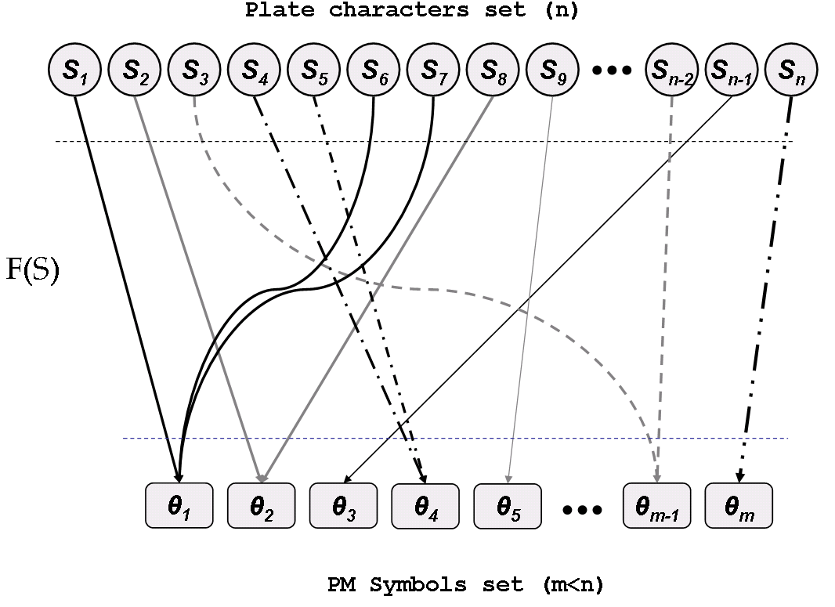

Figura 6 – schematizzazione dell’operatore matematico PM

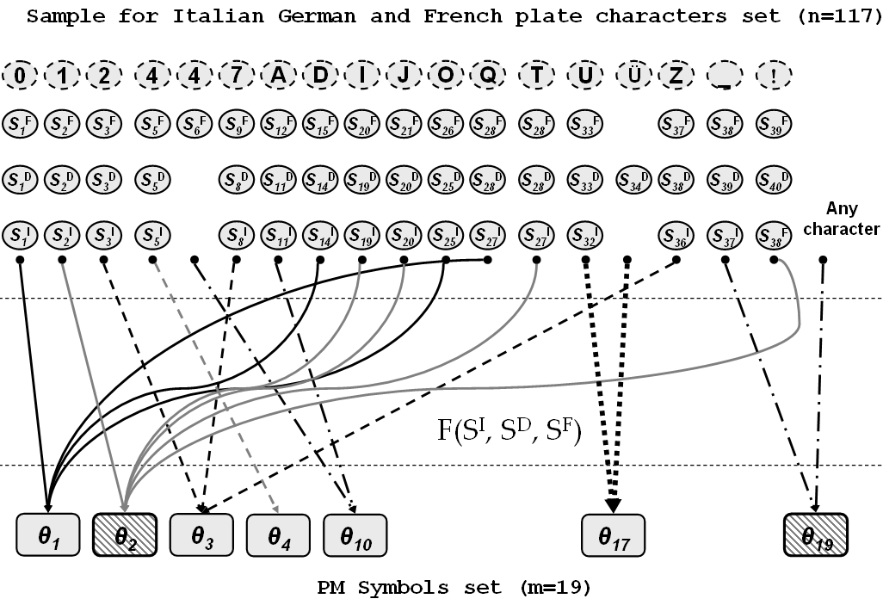

Figura 7 –esempio di operatore PM applicato a targhe italiane, tedesche, e francesi

Resta ora da descrivere come avviene il confronto tra stringhe PM: innanzi tutto il confronto avviene sul server centrale di elaborazione. Il server centrale ricerca corrispondenze tra stringhe di simboli PM ricevute da coppie di stazioni periferiche che delimitano un tratto stradale o autostradale monitorato. A questo scopo, il server centrale parte da una stringa di simboli PM ricevuta dalla stazione periferica a valle e la confronta con le stringhe ricevute dalla stazione periferica a monte, i cui istanti di transito a monte precedono l’istante di transito a valle di non più di un tempo di percorrenza minimo consentito, che dipende dalla velocità massima consentita per la classe individuata per il veicolo in analisi (come descritto in precedenza).

Tipicamente, l’applicazione dell’algoritmo di estrazione delle stringhe PM su immagini che immortalano un medesimo veicolo rilevato in più punti genera stringhe PM differenti.

Consideriamo ad esempio le figure che seguono e che rappresentano una possibile rilevazione in due diverse stazioni periferiche (le targhe sono state modificate a tutela della privacy del proprietario):

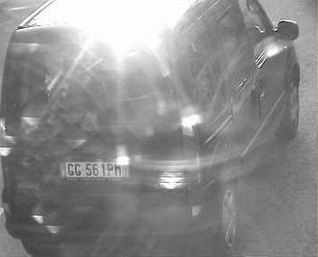 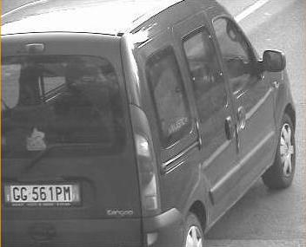

Figura 8 –esempio di veicolo rilevato da due stazioni periferiche

Applicando il procedimento all’immagine destra (relativa al transito presso la stazione periferica a valle) otterremo la sequenza: θ2 θ2 θ11 θ11 θ19 θ6 θ7 θ2 θ16 θ12 θ2 θ2. Tali simboli PM sono determinati da (considerandoli uno per uno da sinistra a destra):

* θ2 stretta porzione di immagine che precede il demarcatore di targa scambiato per una I (ciò è anche dovuto al fatto che la posizione della targa nell’immagine è molto laterale)
* θ2 demarcatore di targa
* θ11 carattere G
* θ11 carattere G
* θ19 spazio
* θ6 numero 5
* θ7 numero 6
* θ2 numero 1
* θ16 carattere P
* θ12 carattere M
* θ2 demarcatore di targa
* θ2 stretta porzione di immagine che segue il demarcatore di targa scambiato per una I

Applicando il procedimento all’immagine sinistra (relativa al transito presso l’unità periferica a monte) otterremo la sequenza: θ2 θ11 θ11 θ19 θ6 θ7 θ2 θ16 θ19 θ2. Tali simboli PM sono determinati da (considerandoli uno per uno da sinistra a destra):

* θ2 demarcatore di targa
* θ11 carattere G
* θ11 carattere G
* θ19 spazio (spazio o simbolo non riconducibile ad altro caratteri PM sono mappati nell’ultimo elemento dell’alfabeto PM)
* θ6 numero 5
* θ7 numero 6
* θ2 numero 1
* θ16 carattere P
* θ19 non simbolo
* θ2 demarcatore di targa

Notare che, a differenza dell’immagine precedente, a causa della mancanza di contrasto non si verifica la presenza dell’ulteriore carattere θ2 dovuto alla stretta porzione di immagine che segue il demarcatore di targa.

L’esempio conferma come non sia inconsueto dover confrontare stringhe di caratteri PM di dimensioni differenti (in questo caso la prima è di 12 elementi mentre la seconda di 10), a causa del rumore che può portare ad avere oggetti scambiati per caratteri o caratteri che non vengono considerati tali.

Allo scopo di trovare coppie di stringhe, ricevute dalle due stazioni periferiche che delimitano il sotto controllo, che sembrano riferirsi ad uno stesso veicolo, il server centrale prende ogni coppia di stringhe e ne determina il miglior allineamento possibile. Le due stringhe di ciascuna coppia considerata in particolare vengono fatte “scorrere” una sull’altra, e per ciascuna delle posizioni di scorrimento viene calcolato un punteggio di accoppiamento dato dalla seguente formula.

rank = 

dove:

* Cmè la cardinalità della stringa più corta (10, nell’esempio di cui sopra);
* **αi** rappresenta il premio/penalità di accoppiamento/disaccoppiamento per cui se i due simboli confrontati (nello spazio dell’alfabeto PM) sono uguali, il fattore moltiplicativo sarà un valore positivo se sono diversi sarà negativo. Fanno eccezione due soli simboli PM, θ2 ={ 1, I, !, J, T } e θ19 ={ spazio, non carattere }, che essendo derivati dagli elementi meno informativi danno luogo ad un valore di premio di accoppiamento minore rispetto agli altri accoppiamenti;
* ai e bi rappresentano i livelli di confidenza nell’associazione di un carattere in ingresso ad un determinato simbolo dell’alfabeto PM. Tali livelli di confidenza dipendono dalla qualità dell’immagine e quindi dal rumore, per cui più “pulito e/o nitido” è il carattere più è elevato il valore di confidenza col quale viene associato ad un determinato simbolo PM. I livelli di confidenza assumono tre possibili valori positivi che corrispondono a livello di confidenza alta, media, e bassa. Anche in questo caso c’è l’eccezione del carattere θ19 ={ spazio, non carattere } che assume sempre un ben determinato livello di confidenza e che assume un valore appena superiore al livello di confidenza basso relativo agli altri caratteri;
* **ε** è un valore di normalizzazione che riporta i valori in una scala prefissata (da 0 ad 1 ad esempio).

Di tutte le posizioni di reciproco scorrimento delle due stringhe, viene selezionata quella che fornisce il punteggio di correlazione più alto (che corrisponde al confronto migliore, ovvero alla migliore correlazione tra le stringhe). Se questo punteggio supera una certa soglia, il server centrale determina che le due immagini dalle quali le due stringhe PM sono state estratte rappresentano uno stesso veicolo (non ancora identificato) in sospetta violazione della massima velocità consentita .

Se invece tale valore di soglia non viene superato da dei punteggi calcolati in corrispondenza delle diverse posizioni di scorrimento reciproco delle due stringhe di simboli PM, allora viene ripetuto il procedimento non considerando i caratteri θ2 e θ19 (quelli con minor contenuto informativo). Nell’esempio precedente il nuovo confronto avverrebbe tra le stringhe:

θ11 θ11 θ6 θ7 θ16 θ12

e

θ11 θ11 θ6 θ7 θ16

Per questo secondo confronto, il server centrale utilizza un valore della soglia di accoppiamento più alto rispetto al primo confronto: è vero che gli elementi θ2 e θ19 potrebbero aver indotto in errore a causa del rumore oppure, specie gli spazi possono essere più o meno individuabili a causa della differente inclinazione del veicolo sull’immagine, ma si tratta comunque di contenuto informativo per cui le stringhe depurate di tali elementi per essere considerate corrispondenti devono essere più correlate rispetto al caso precedente.

Ovviamente, così come premia le stringhe simili, il meccanismo di confronto sopra descritto penalizza le stringhe differenti. Considerando ad esempio l’immagine seguente:

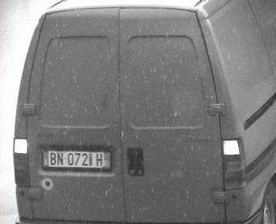

Figura 9 –esempio di veicolo rilevato da una delle due stazioni periferiche. Se confrontato con una delle due immagini precedenti, il veicolo darà luogo ad un punteggio di accoppiamento modesto

La stazione periferica che acquisisce questa immagine ne estrarrà la sequenza di simboli PM: θ2 θ8 θ15 θ2 θ1 θ3 θ3 θ2 θ12 θ2 θ2, che fornisce un punteggio complessivo di accoppiamento piuttosto modesto.

Anche nella eventuale seconda verifica depurata dei simboli meno informativi, nella quale la sequenza sarebbe θ8 θ15 θ1 θ3 θ3 θ12, il punteggio complessivo di accoppiamento continuerebbe ad essere bassissimo, confermando che le immagini in questione hanno bassa similarità secondo l’algoritmo PM e quindi non raffigurano lo stesso veicolo.

## Procedura di rilevamento sospette violazioni

La procedura di rilevamento delle sospette violazioni avviene indipendentemente per ogni tratta monitorata delimitata da una coppia di stazioni periferiche. La stazione periferica iniziale (o a monte) viene anche definita varco 1 (o primo) mentre quella finale (o a valle) viene anche definita varco 2 (o secondo).

La procedura di rilevamento delle sospette violazioni per ciascuna tratta può quindi essere sostanzialmente divisa in tre fasi:

1. Recupero di tutti i dati di transito dalle stazioni periferiche
2. Accoppiamento dei transiti (determinazione dei transiti in violazione)
3. Download (dalle stazioni periferiche al server centrale) delle immagini relative ai transiti in violazione ed eliminazione dati e delle immagini relativi ai transiti non in violazione presso le stazioni periferiche.

**Recupero dei dati di transito dalle stazioni periferiche (varchi)**

I dati rilevati e prodotti da ciascuna stazione periferica (classe del veicolo, istante di transito e stringa di simboli PM estratta dall’immagine del veicolo acquisita) vengono inviati al server centrale, che li immagazzina temporaneamente nella base dati informativa.

**Accoppiamento**

Per ogni transito sul secondo varco, il server centrale confronta la sua stringa PM con le stringhe ricevute dal primo varco, i cui istanti di transito sul primo varco precedono l’istante di transito sul secondo varchi di non più di un tempo di percorrenza minimo consentito, che dipende dalla velocità massima consentita per la classe individuata per il veicolo in analisi. Il server centrale quindi calcola, per ciascuna coppia formata dalla stringa ricevuta dal primo varco e da una delle stringhe ricevute dal secondo varco i cui istanti di transito soddisfano la condizione di cui sopra, dei rispettivi punteggi di accoppiamento (uno per ogni posizione reciproca di scorrimento), secondo quanto descritto sopra. Se per una di queste coppie almeno uno dei punteggi calcolati supera una certa soglia, il server centrale determina che le immagini dalle quali le due stringhe sono state estratte dal primo e dal secondo varco si riferiscono ad uno stesso veicolo in sospetta infrazione.

In definitiva individuato un accoppiamento tra stringhe PM, il server centrale ha rilevato un veicolo in violazione, pur non avendolo ancora identificato e non avendone ancora calcolato la velocità media tra il primo ed il secondo varco.

**Download** (dalle stazioni periferiche al server centrale) **delle immagini ed eliminazione informazioni dai varchi**

Il server centrale esegue il download delle immagini di entrambi i transiti per ogni violazione e le archivia in attesa delle successive attività di accertamento.

Una volta memorizzate le informazioni e le immagini delle sospette violazioni automaticamente rilevate, il server centrale invia alle stazioni periferiche un comando di eliminazione delle informazioni (dati ed immagini) dei transiti processati, siano essi appartenenti a violazioni (per le quali le immagini sono state già trasmesse) o meno. L’eliminazione può avvenire immediatamente od in tempo successivo comunque nel rispetto della normativa vigente.

## Incremento delle prestazioni per effetto dell’utilizzo della tecnologia PlateMatching® in luogo del riconoscimento automatico delle targhe

Da quanto esposto se ne deduce che l’utilizzo del PlateMatching® consente, sulla carta, una altissima efficienza nel rilevamento delle violazioni specie in tutte quelle situazioni in cui il riconoscimento delle targhe risulta più difficoltoso (disturbi ambientali, targhe degradate, targhe con fonts differenti (veicoli stranieri). Al fine di verificare e quantificare l’effettivo vantaggio in termini di identificazione delle violazioni che si ottiene con l’utilizzo del PlateMatching® in luogo del riconoscimento automatico delle targhe a parità di condizioni di utilizzo, è stata condotta una sperimentazione seguita dal Dipartimento di Ingegneria dell’Informazione dell’Università degli Studi di Siena. Questa sperimentazione ha confermato ed evidenziato un consistente e generalizzato miglioramento delle prestazioni in termini di numero di transiti rilevati in violazione, dovuto all’utilizzo della tecnologia PlateMatching® in luogo del riconoscimento automatico delle targhe.

Le condizioni di utilizzo utilizzate per la sperimentazione sono quelle nelle quali l’attuale sistema SICVe approvato è operativo in modalità sanzionatoria.

Poiché la tecnologia PlateMatching® è orientata alla determinazione degli accoppiamenti in violazione (in quanto non sono identificati i veicoli in transito come avviene con il riconoscimento automatico delle targhe), l’elemento di confronto tra le due tecnologie è costituito dall’elemento finale del processo, vale a dire dalle violazioni rilevate a partire dal medesimo insieme di transiti rilevati ed utilizzando quindi le immagini e le informazioni riguardanti i tempi di transito presso le stazioni periferiche ed i parametri di classificazione dei veicoli stessi rilevati dal sistema SICVe approvato.

Il campione si compone di complessive 470396 immagini acquisite nell’intera giornata del 6 Agosto 2016 (giornata di intenso traffico estivo) su 4 differenti tratte sul territorio nazionale scelte in modo coprire differenti orientamenti: da est ad ovest, da sud est a nord ovest e da nord ovest a sud est.

Le quattro tratte sono dislocate sul territorio nazionale come nella figura che segue:

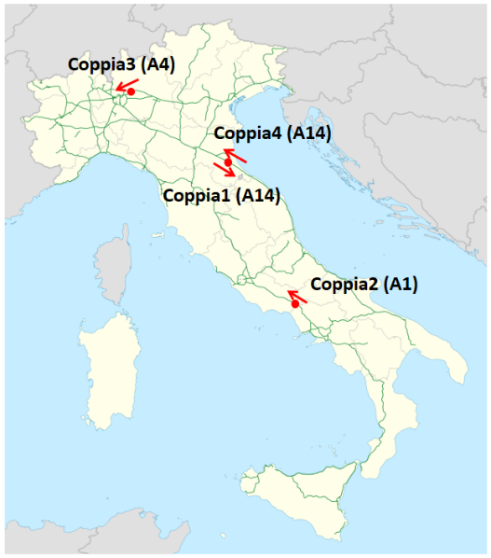

e le caratteristiche di ciascuna tratta o coppia di apparati (identificativo, stazione iniziale e finale, lunghezza tratta) sono riportate in tabella:

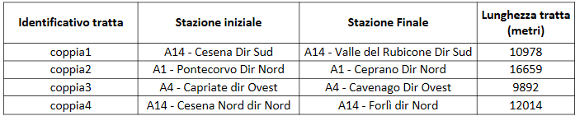

segue per ciascuna coppia l’individuazione del percorso controllato e la foto dei portali su cui sono collocati gli apparati di rilevamento:

COPPIA 1 (A14 TRATTO CON CARREGGIATA A 3 CORSIE PER SENSO DI MARCIA)

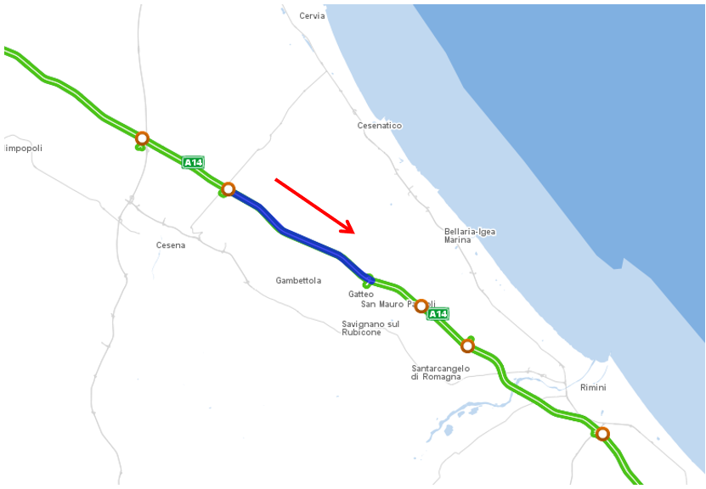

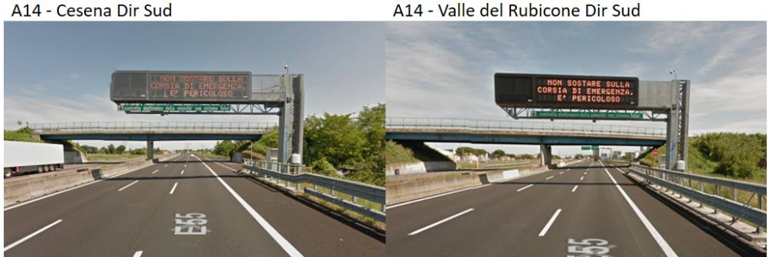

COPPIA 2 (A1 TRATTO CON CARREGGIATA A 3 CORSIE PER SENSO DI MARCIA)

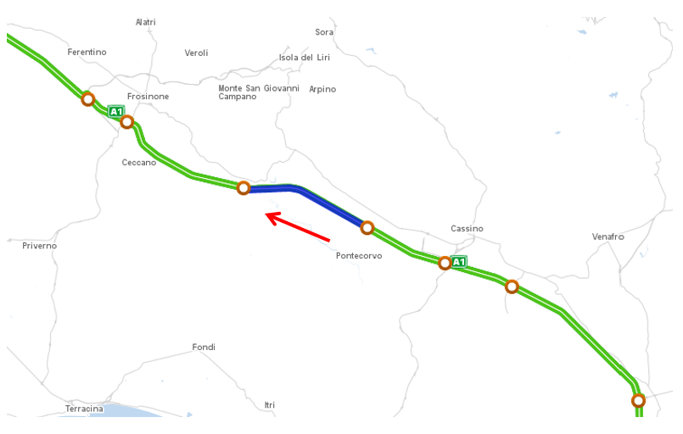

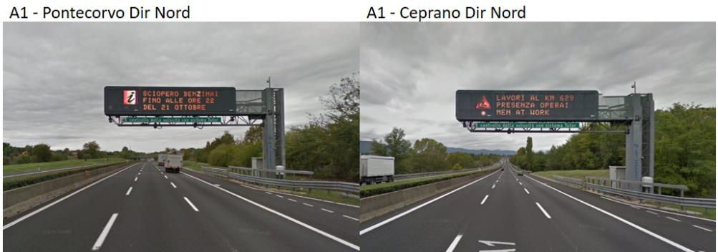

COPPIA 3 (A4 TRATTO CON CARREGGIATA A 4 CORSIE PER SENSO DI MARCIA)

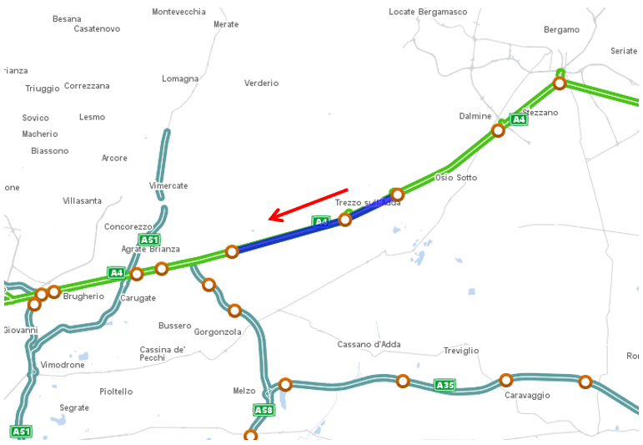

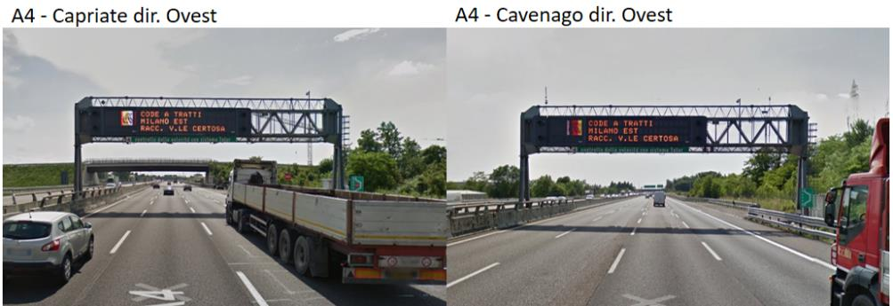

COPPIA 4 (A14 TRATTO CON CARREGGIATA A 3 CORSIE PER SENSO DI MARCIA)

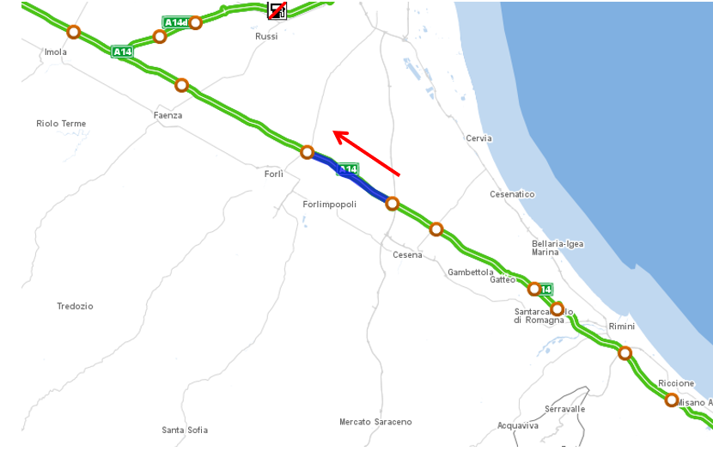

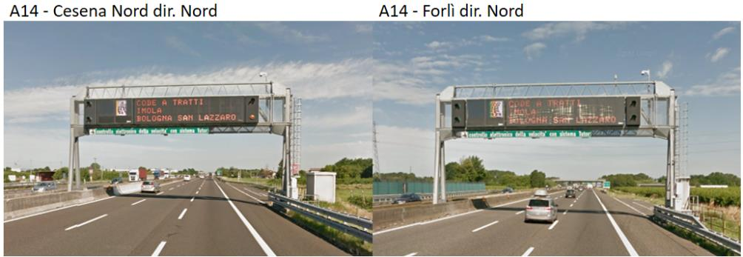

Controllando manualmente gli accoppiamenti in violazione ottenuti sul campione di immagini precedentemente descritto, accoppiamenti ottenuti nell’un caso con il PlateMatching® e nell’altro con il riconoscimento automatico delle targhe, si ottiene la tabella che segue:

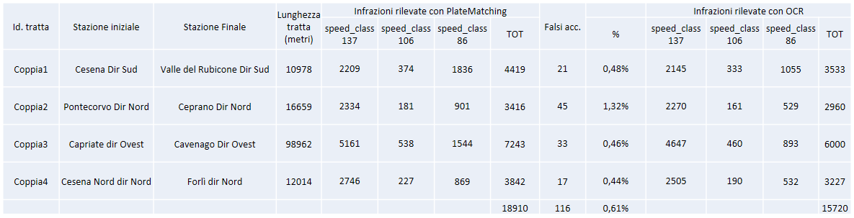

Si nota un consistente e generalizzato miglioramento delle prestazioni in termini di numero di transiti rilevati in violazione, dovuto all’utilizzo della tecnologia PlateMatching® con un tasso di falsi accoppiamenti assolutamente ininfluente (poco superiore allo 0,5% delle violazioni rilevate).

Le conclusioni scaturite dalla valutazione comparativa fatta dall’Università degli Studi di Siena tra le prestazioni del sistema SICVe basato su OCR e quelle del sistema SICVe PM sono perfettamente in linea da un lato con le percentuali di riconoscimento dichiarate per il SICVe basato su OCR (per targhe italiane e straniere) e dall’altro con l’evidenza che la tecnologia PlateMatching tratta le targhe straniere e quelle non standard in modo più efficace rispetto ai sistemi basati sul riconoscimento delle targhe.

Infatti da quanto riportato nelle precedenti pratiche di omologazione del SICVe OCR, da dati sperimentali è stato verificato che circa il 4% dei veicoli ha targhe non leggibili, in quanto fuori set o fuori norma. Avremo quindi che il campione di veicoli analizzabili dal sistema **Tvr** è pari al 96% del traffico totale **Ttot** ovvero:

**Tvr = Ttot x 96%**.

sempre in funzione di quanto riportato nelle precedenti pratiche di omologazione, la probabilità di corretta lettura delle targhe italiane, sommando il contributo del lettore PLATES di primo e secondo livello è pari al **94,48%** (94% riconosciute dal lettore di primo livello + 8% delle targhe inizialmente non riconosciute e recuperate dal lettore di secondo livello) su entrambi i punti ovvero:

**PI(A)** = **PI(B)** = 94% + (6% x 8%) ≃ 94,5%

Mentre secondo quanto riportato in sede di estensione di omologazione al sistema SICVe OCR nella versione capace di riconoscere anche le targhe dei veicoli stranieri (cfr. decreto 1406 del 15/03/2011), la probabilità di corretta lettura delle targhe straniere (da parte dello specifico SW denominato MECIAS) è pari al **70%** su entrambi i punti ovvero:

**Ps(A)** = 70% e **Ps(B)** = 70%

Si noti quindi come la percentuale di targhe lette correttamente dipende dall’incidenza del numero di veicoli stranieri sul totale del traffico.

Nel campione utilizzato per la sperimentazione è stato riscontrato che la percentuale delle targhe straniere è di circa il 15% per cui la probabilità di rilevare un veicolo con targa italiana è P(I) ≃ 85% mentre la probabilità di rilevare un veicolo con targa straniera è P(S) ≃ 15%

Valutando la probabilità congiunta che le targhe italiane (e straniere) vengano lette correttamente da entrambi i sistemi periferici, si ha:

**PI tot = PI (A ∩ B) = PI (A) x PI (B) ≃ 94,5% x 94,5% ≃ 89%** (delle targhe italiane)

**PS tot = PS (A ∩ B) = PS (A) x PS (B) ≃ 70% x 70% ≃ 49%** (delle targhe straniere)

Moltiplicando tali probabilità con le probabilità di rilevare, rispettivamente, un veicolo con targa italiana ed un veicolo con targa straniera, e sommandole, otteniamo la probabilità totale di corretto riconoscimento nel campione utilizzato per la sperimentazione.

**Ptot = PI tot x P(I) + PS tot x P(S) ≃ 89% x 85% + 49% x 15% ≃ 83%**

Questa sarebbe la percentuale di corretto riconoscimento se non ci fossero targhe non leggibili che come riportato all’inizio ammontano a circa il 4% del totale e che riducono, proporzionalmente, la percentuale di riconoscimento complessiva che sarà:

**Preale = Ptot x 96% ≃ 83% x 96% ≃ 80%**

Percentuale questa che praticamente corrisponde a quella riscontrata dall’Università di Siena: **79,95%**.

Il maggior tasso di accoppiamento riscontrato con l’utilizzo del PlateMatching si deve dunque, in gran parte, proprio al più efficiente trattamento delle targhe straniere e non standard.

# Differenti modalità di rilevamento del superamento della velocità

### Misura della distanza tra i punti di rilevamento

Il controllo della velocità media presuppone la misurazione molto accurata dello spazio presente tra le diverse stazioni periferiche. Il procedimento di misura deve essere tale che la misura risultante sia la minima possibile. Avendo misurato la distanza minima possibile tra le due stazioni periferiche e conoscendo la velocità massima alla quale la si può percorrere senza violare l’art. 142 del C.d.S. si determina il tempo minimo di attraversamento per ciascuna classe. Il server centrale utilizzerà questo tempo minimo per identificare le coppie stringhe PM per le quali calcolare il punteggio di corrispondenza, come descritto sopra.

### Determinazione dell’istante di attraversamento del punto di rilevamento

L’istante temporale di transito presso ciascuna stazione periferica è determinato con accuratezza, in quanto gli orologi di tutte le stazioni periferiche sono sincronizzati, poiché ogni stazione periferica è opportunamente connessa ad un ricevitore GPS. Utilizzando il ricevitore ed un opportuno processo di sincronizzazione degli orologi locali, si ha un allineamento costante del tempo su tutte le stazioni periferiche. Il processo di sincronizzazione ed i dettagli HW/SW sono dettagliati in § 7.1.3.1.

### Rilevamento della classe del veicolo

La tipologia di veicolo, secondo quanto riportato nella tabella 1 che segue, viene determinata da un componente della stazione periferica (detector) che la rileva utilizzando, in modo alternativo, una delle tre differenti tipologie di sensore di seguito indicata:

* spire elettromagnetiche (cfr. §7.1.1.1): Il detector legge “l’impronta“ lasciata dal veicolo all’interno di un campo magnetico generato da una coppia di spire installate nel manto stradale;
* radar CW (cfr. §7.1.1.2): Il detector analizza la traccia radar per determinare la classe di appartenenza;
* radar FMCW (cfr. §7.1.1.3): Il detector analizza la traccia radar unitamente al profilo di altezza del veicolo per determinarne la classe di appartenenza.

|  |  |  |
| --- | --- | --- |
| **Classe** | **Tipologia C.d.S.** | **Rappresentazione grafica** |
| A | Autovetture, Autoveicoli con massa inferiore alle 3,5t |  |
| B | Autotreni costituiti da un autoveicolo ricadente nella classificazione precedente e da un rimorchio collegato all’autoveicolo con un asse. |  |
| C | Autoveicoli destinati al trasporto di cose o ad altri usi, di massa complessiva a pieno carico superiore a 3,5 T |  |
| D | Autotreni ed autoarticolati costituiti da un autoveicolo e da un rimorchio con massa superiore alle 3,5 T |  |
| E | autobus e filobus |  |
| G | Motocicli e ciclomotori |  |
| F | Altro/Non classificabile |  |

Tabella 1- Classificazione Veicoli

### Esempio pratico di funzionamento

Al fine di chiarire ulteriormente i concetti esposti si ritiene utile esemplificare le operazioni eseguite dal sistema:

Supponendo di avere una coppia di stazioni periferiche installate su di un tratto autostradale di 10 Km; avremo che i tempi che le diverse classi di veicoli dovrebbero impiegare senza violare i limiti di velocità arrotondati al km superiore sono:

|  |  |  |  |
| --- | --- | --- | --- |
| **Classe** | **Limite di velocità** | **Velocità limite**  (inclusa la riduzione prevista per legge) | **Tempo minimo** |
| **A** | 130 | 137 | 4’ 22’’ 774 |
| **B** | 80 | 85 | 7’ 3” 529 |
| **C** | 100 | 106 | 5’ 39” 623 |
| **D** | 80 | 85 | 7’ 3” 529 |
| **E** | 100 | 106 | 5’ 39” 623 |
| **G** | 130 | 137 | 4’ 22’’ 774 |
| **F** | 130 | 137 | 4’ 22’’ 774 |

Tabella 2- Esempio di determinazione dei tempi minimi di attraversamento suddivisi per classe veicolare

In questa situazione un’auto (Classe A) che transita presso la prima stazione periferica alle ore 12:00’ 00” presso la seconda stazione periferica alle ore 12:03’ 50” si troverà in violazione in quanto ha percorso i 10Km in 3’ e 50”, quindi ad una velocità superiore al limite consentito.

*In questa situazione il server centrale richiede alle due stazioni periferiche le immagini dei transiti in modo da poter gestire la fase di verbalizzazione.*

Analogamente, un mezzo pesante (Classe D) che transiti presso la prima stazione periferica alle ore 12:00’ 00” e presso la seconda stazione periferica alle ore 12:08’ 20” non si troverà in violazione, in quanto ha percorso i 10Km in 8’ e 20”, quindi ad una velocità inferiore al limite consentito. Si noti che le stringhe PM relative a questo veicolo (ossia ricavate dalle immagini di questo veicolo riprese dalle due stazioni periferiche) non sono neppure prese in considerazione dal server centrale per il calcolo del punteggio di corrispondenza. Esse sono ignorate a priori dal server centrale, perché i loro instanti di transito sono separati di un intervallo maggiore del tempo di transito minimo corrispondente alla velocità massima consentita per veicoli di classe D.

*In questo caso il server centrale comanderà alle stazioni periferiche di effettuare la cancellazione di tutti i dati inerenti ai due passaggi.*

## Funzionamento in controllo della velocità istantanea

La modalità di funzionamento in controllo della velocità istantanea esegue la misura della velocità istantanea del veicolo in transito per mezzo dei sensori predisposti in ciascuna corsia controllata. Questa modalità prevede che nella singola stazione periferica venga attivata la ripresa dell’immagine dei veicoli e che, in caso di violazione dei limiti di velocità, la stessa venga trasmessa al server centrale, dove viene memorizzata per procedere con le elaborazioni successive. *In caso contrario, l’immagine viene immediatamente cancellata.*

**La misura di velocità istantanea viene eseguita direttamente dal detector del sistema periferico, contestualmente alla rilevazione della classe.**

La modalità di rilevamento del superamento della velocità istantanea è alternativa a quella del rilevamento del superamento della velocità media. In tal modo è eliminata la possibilità che uno stesso automobilista possa essere sanzionato due volte per una stessa infrazione. Ogni stazione periferica può essere configurata alternativamente in una delle due modalità, tramite gli applicativi di gestione in uso all’amministratore tecnico dell’organo di Polizia Stradale che ha in gestione il sistema.

# Componenti ed architettura del sistema

Il presente capitolo descrive l’architettura del sistema SICVe-PM e le unità funzionali che lo costituiscono, che ricordiamo, sono le medesime del sistema SICVe attualmente approvato. In particolare il sistema è composto da tre unità fondamentali:

* più sistemi di rilevamento del traffico installati sulla rete stradale, denominati stazioni periferiche;
* un server di elaborazione centrale di raccolta di dati ed immagini delle presunte violazioni;
* un sistema deputato all’accertamento, da parte dell’organo di polizia stradale, delle presunte violazioni accertate automaticamente dal sistema, che include le postazioni operatore deputato alla verifica delle presunte violazioni, le interfacce verso i database esterni (es: pubblici registri) per risalire all’identità dei soggetti a cui inviare le contestazioni ecc.. Tale componente, essendo quella necessaria a qualunque sistema di rilevamento infrazioni ed inoltre essendo soggetta a differenti tipologie e modalità implementative in funzione degli scopi, delle strutture e delle risorse a disposizione dell’organo accertatore, non rientra tra le specificità del sistema SICVe-PM e non è descritto nel presente documento.

Nella seguente figura viene illustrata l’architettura generale del sistema SICVe-PM:

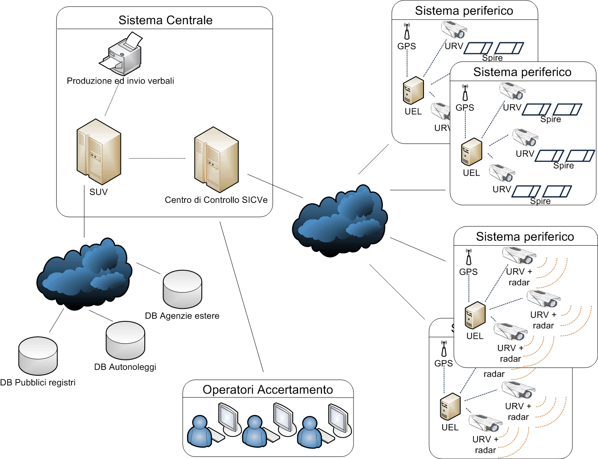

stazione periferica

stazione periferica

stazione periferica

server centrale

Figura 12 – Architettura del sistema SICVe-PM

stazione periferica

stazione periferica

stazione periferica

stazione periferica

Ognuna delle stazioni periferiche è collegata, attraverso la rete di comunicazione, al server centrale, che raccoglie i dati e le comunicazioni provenienti da ciascuna di esse; a sua volta il server centrale è connesso, tramite connessione capace di garantire adeguata sicurezza informatica, alla rete dell’organo di Polizia Stradale che si occupa dell’accertamento delle infrazioni e delle successive attività amministrative.

Nei paragrafi che seguono, vengono illustrati i singoli componenti costituenti il sistema; in quanto strumenti di misura della velocità, le componenti che hanno impatto nelle varie modalità di funzionamento previste sono oggetto di approvazione ministeriale secondo l’art 192 del regolamento di attuazione del C.d.S.. In dettaglio, tali componenti sono le unità URV, i detector di traffico, le unità di elaborazione UEL ed infine i ricevitori GPS.

La descrizione per tutte le componenti accessorie va intesa come descrizione di massima, in quanto il sistema si presta a personalizzazioni legate al particolare contesto operativo dell’organo di Polizia Stradale che lo ha nella sua completa disponibilità. Un tipico esempio di personalizzazione che non ha impatti sulla rilevazione delle violazioni sono gli interfacciamenti con i moduli di verbalizzazione automatica e/o di produzione cartacea ed invio dei verbali al trasgressore, oltre alle interfacce verso alcune banche dati esterne, quali quelle degli autonoleggi o delle targhe straniere.

## Visione d’insieme di una stazione periferica

Una stazione periferica è costituita da un insieme di componenti modulari installabili sulle infrastrutture di supporto dedicate o preesistenti, quali i portali attualmente utilizzati per i pannelli a messaggio variabile o cavalcavia. La stazione periferica risponde alle caratteristiche necessarie per il funzionamento in un ambiente con discrete escursioni termiche e di umidità fornendo quanto necessario per la rilevazione dei veicoli in transito con la ripresa delle relative immagini, la registrazione temporanea dei dati e l’invio in modo protetto verso il server centrale.

Una stazione periferica è composta dalle seguenti unità:

* Sensore di traffico [Detector], che esegue il controllo continuo sul traffico rilevando il transito, la classe e la velocità istantanea di ogni veicolo in transito sulla corsia da esso monitorata;
* Unità di rilevamento veicoli [URV] la quale, pilotata dal detector, acsuisisce una o più immagini del veicolo in transito sulla corsia da esso monitorata;
* Unità di elaborazione locale [UEL], dove è eseguito un SW di elaborazione delle immagini acquisite dalle URV per l’estrazione delle stringhe PM. Questa unità ha inoltre il compito di archiviare temporaneamente, cancellare e mettere in sicurezza i dati trattati;
* Unità di sincronizzazione oraria [GPS], che viene utilizzata per sincronizzare la data/ora delle apparecchiature della stazione periferica;

La URV è installata in posizione sopraelevata rispetto alla carreggiata, in corrispondenza di ciascuna delle corsie di transito; il detector di tipo radar è installato sotto ciascuna URV (figura 13), mentre il detector spire è annegato nell’asfalto in corrispondenza di ciascuna corsia (figura 14). La UEL è alloggiata all’interno di un armadio standard di mercato che deve avere grado di protezione dagli agenti esterni almeno IP 54 che può essere collocato tipicamente a base portale/palo o nelle immediate vicinanze. Il GPS è installato in posizione sopraelevata tale da consentire una ottimale ricezione del segnale.

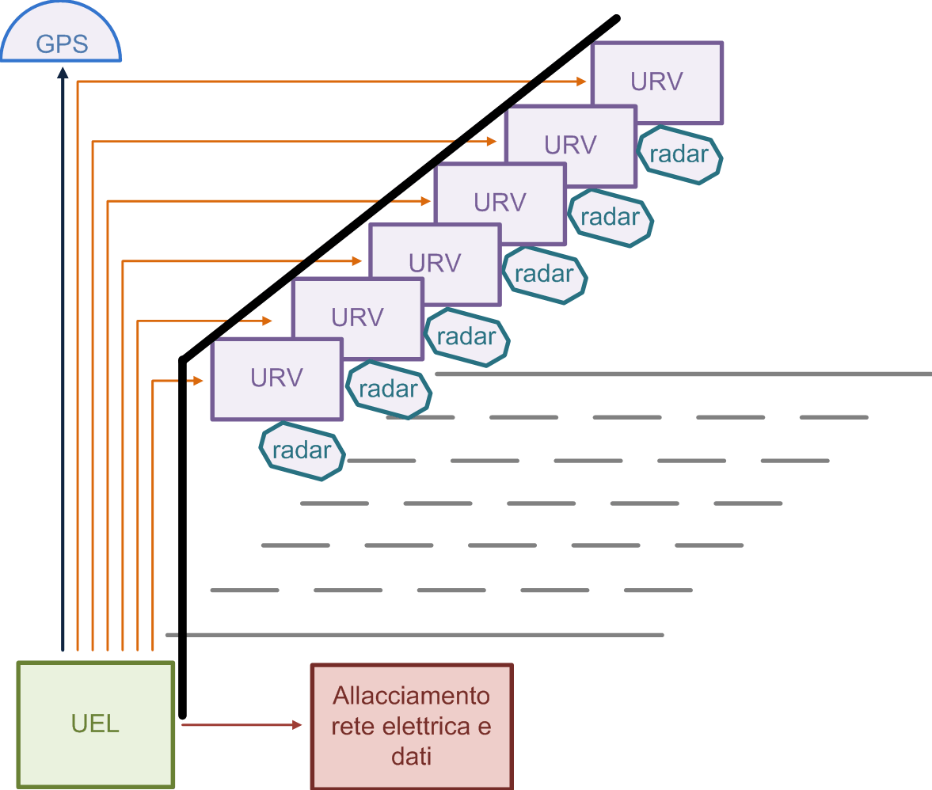

Figura 13 – Layout della stazione periferica – versione con detector radar

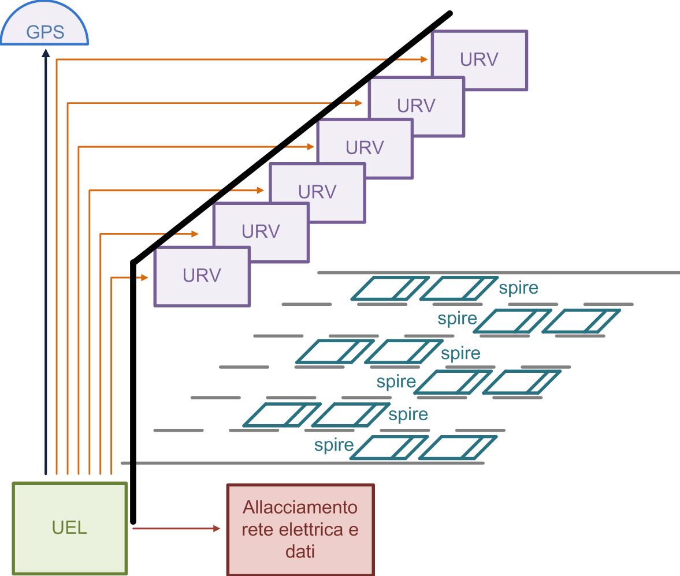

Figura 14 – Layout della stazione periferica – versione con spire magnetiche

Le componenti della stazione periferica possono differenziarsi a seconda della tipologia di detector utilizzata dalla versione della URV, della UEL e del ricevitore GPS. In particolare esistono:

* Tre versioni di detector, di cui due basate su radar e una su spire magnetiche:
  + Il modello “Weiss”, basato su spire magnetiche e già approvato per il sistema SICVe con decreto del Direttore Generale Motorizzazione n.3999 del 24/12/2004;
  + Il modello “CW”, basato su un radar 24GHz ad onda continua e già approvato per il sistema SICVe con estensioni di approvazione n.4411 e n.4413 del 05/09/2011;
  + Il modello “FMCW”, basato su un radar 24GHz ad onda modulata e già approvato per il sistema SICVe con estensione di approvazione n. 1673 del 16/03/2016.
* Due versioni di URV denominate URV1 e URV2 differenti per la parte di processore e ottica. In particolare:
  + il modello URV1 il cui utilizzo è stato già approvato per il sistema SICVe con decreto del Direttore Generale Motorizzazione n.3999 del 24/12/2004 e n.4411 del 05/09/2011;
  + modello URV2 il cui funzionamento è corrispondete al precedente ma monta una differente parte di elettronica e di ottica, il cui utilizzo è stato già approvato per il sistema SICVe con decreto del Direttore Generale Motorizzazione n.4413 del 05/09/2011 e n.5183 del 21/10/2011.
* Sei versioni di UEL denominate 1,2,3,4,5 e 6 realizzate con unità processore differenti; le 6 versioni sono dei meri aggiornamenti tecnologici causati della indisponibilità sul mercato di alcuni componenti elettronici, che garantiscono delle prestazioni di calcolo strettamente crescenti all’aumentare del numero di versione. Tutte le versioni sono state approvate per l’utilizzo nel sistema SICVe con i seguenti decreti:
  + UEL 1: unità in grado di gestire fino a 3 URV, il cui utilizzo è stato già approvato per il sistema SICVe con decreto del Direttore Generale Motorizzazione n.3999 del 24/12/2004
  + UEL 2: unità in grado di gestire fino a 4 URV, il cui utilizzo è stato già approvato per il sistema SICVe con decreto del Direttore Generale Motorizzazione n.1007 del 09/11/2006
  + UEL 3: unità in grado di gestire fino a 5 URV, il cui utilizzo è stato già approvato per il sistema SICVe con decreto del Direttore Generale Motorizzazione n.56082 del 08/07/2008
  + UEL 4: unità in grado di gestire fino a 6 URV, il cui utilizzo è stato già approvato per il sistema SICVe con decreto del Direttore Generale Motorizzazione n.1255 del 06/03/2012
  + UEL 5: unità in grado di gestire fino a 5 URV, il cui utilizzo è stato già approvato per il sistema SICVe con decreto del Direttore Generale Motorizzazione n.1254 del 06/03/2012
  + UEL 6: unità in grado di gestire fino a 6 URV, il cui utilizzo è stato già approvato per il sistema SICVe con decreto del Direttore Generale Motorizzazione n.1856 del 18/04/2014
* Quattro versioni di GPS, aggiornate al trascorrere del tempo a causa della loro uscita di produzione. In particolare:
  + Garmin GPS 35 il cui utilizzo è stato già approvato per il sistema SICVe con decreto del Direttore Generale Motorizzazione n.3999 del 24/12/2004
  + Garmin GPS 16/17 il cui utilizzo è stato già approvato per il sistema SICVe con decreto del Direttore Generale Motorizzazione n.56082 del 08/07/2008
  + Garmin GPS 17xHVS il cui utilizzo è stato già approvato per il sistema SICVe con decreto del Direttore Generale Motorizzazione n.28251 del 29/03/2010
  + Garmin GPS 19xHVS il cui utilizzo è stato già approvato per il sistema SICVe con decreto del Direttore Generale Motorizzazione n.1856 del 18/04/2014

Le combinazioni possibili tra i diversi componenti sono riportate nelle tabelle che seguono. Le componenti che necessitano particolare attenzione nell’accoppiamento sono le combinazioni:

* URV + detector, responsabili unitamente per la funzionalità di rilevamento, classificazione, ripresa fotografica e misura velocità istantanea dei veicoli;
* UEL + GPS, responsabili unitamente per la funzionalità di sincronizzazione oraria della stazione periferica.

|  |  |  |
| --- | --- | --- |
| ***URV*** | ***Detector*** | ***Riferimento*** |
| URV 1 | Detector Weiss | Come da decreto 3999 del 24/12/2004 |
| URV 1 | Detector radar CW | Come da decreto 4411 del 05/09/2011 |
| URV 2 | Detector radar CW | Come da decreto 4413 del 05/09/2011 |
| URV 2 | Detector Weiss | Come da decreto 5183 del 21/10/2011 |
| URV 1 | Detector radar FMCW | Come da decreto 4413 del 05/09/2016 |
| URV 2 | Detector radar FMCW | Come da decreto 4413 del 05/09/2016 |

Tabella 3- Possibili combinazioni URV / detector

|  |  |  |
| --- | --- | --- |
| ***UEL*** | ***GPS*** | ***riferimento*** |
| UEL1 | GPS 35 | Come da decreto 3999 del 24/12/2004 |
| UEL2 | GPS 35 | Come da decreto 1007 del 09/11/2006 |
| UEL2 | GPS 16/17 | Come da decreto 56082 del 08/07/2008 |
| UEL3 | GPS 16/17 | Come da decreto 56082 del 08/07/2008 |
| UEL1 | GPS 17xHVS | Come da decreto 28251 del 29/03/2010 |
| UEL2 | GPS 17xHVS | Come da decreto 28251 del 29/03/2010 |
| UEL3 | GPS 17xHVS | Come da decreto 28251 del 29/03/2010 |
| UEL4 | GPS 17xHVS | Come da decreto 1255 del 06/03/2012 |
| UEL5 | GPS 17xHVS | Come da decreto 1254 del 06/03/2012 |
| UEL3 | GPS 19xHVS | Come da decreto1856 del 18/04/2014 |
| UEL5 | GPS 19xHVS | Come da decreto1856 del 18/04/2014 |
| UEL6 | GPS 35 | Come da decreto 1856 del 18/04/2014 |
| UEL6 | GPS 16/17 | Come da decreto 1856 del 18/04/2014 |
| UEL6 | GPS 17xHVS | Come da decreto 1856 del 18/04/2014 |
| UEL6 | GPS 19xHVS | Come da decreto 1856 del 18/04/2014 |

Tabella 4- Possibili combinazioni UEL / GPS

Una qualsiasi coppia ammissibile URV+detector può essere associata ad una coppia ammissibile UEL+GPS. In ogni caso una determinata tratta deve essere costituita da sistemi periferici che abbiano medesima URV e medesimo detector.

Di contro, i due sistemi periferici afferenti alla stessa tratta possono avere UEL e GPS diversi tra sito A e sito B. Infatti le UEL sono PC standard di mercato che eseguono lo stesso software e hanno quindi le stesse performance funzionali e tutte le combinazioni ammissibili UEL+GPS sono state certificate in laboratorio e presentano errori massimi di sincronismo orario ricadenti all’interno delle tolleranze ammesse dal sistema.

Il sistema SICVe-PM, come detto fin dall’inizio del documento, è costituito dai medesimi componenti hardware del sistema SICVe già approvato, al quale è stato sostituito il software PlateMatching® in luogo del riconoscimento automatico delle targhe. Ciò sta a significare che tale upgrade sw è compatibile con tutte le combinazioni di hw già approvate. Nel proseguo tutte le componenti saranno analiticamente descritte.

### Detector di traffico

Questo componente è costituito da un rilevatore di traffico, o detector, che fornisce indicazioni sul transito dei veicoli e sulla relativa tipologia.

Il detector può essere basato

* su spire elettromagnetiche;
* su sensore radar.

Mentre le spire sono annegate nell’asfalto, il radar viene fissato alla meccanica della URV stessa mediante uno staffaggio posto nella parte inferiore del contenitore.

Il detector esegue il controllo dei transiti e, quando rileva un veicolo, ne trasmette le informazioni (istante di transito, classe e velocità istantanea) all’unità di elaborazione interna alla URV, occupandosi anche di fornire alla URV l’impulso di inizio e fine ripresa immagini (tramite il modulo di attivazione ripresa transito).. Per i dati rilevati il detector fornisce anche l’indicazione sulla correttezza dei dati rilevati fornendo un indice di affidabilità che viene utilizzato dai sistemi connessi per le dovute verifiche. In particolare tale indicatore risulta fondamentale in caso di impiego del sistema in modalità velocità istantanea, annullando sul nascere le letture di velocità errate.

I dettagli delle varie tipologie di detector sono riportati nei paragrafi che seguono.

* + - 1. Spire e rilevatore Weiss

Il rilevatore veicoli a spire è basato su un HW intelligente gestito da un processore e relativo SW di controllo al quale vengono connessi dei loop di induzione che fungono da sensori. Tali loop rappresentano la parte induttiva di un oscillatore L-C. Tra il loop ed il condensatore è in oscillazione elettrica una corrente sinusoidale con frequenza di risonanza f0. In questo tipo di circuiti la frequenza dipende dalla induttanza del loop e dal condensatore.



Figura 15 – Schema di principio del rilevatore

Intorno ai conduttori del loop, si crea un campo magnetico alternato. Nella seguente figura viene illustrato l’estensione del campo magnetico generato dai loop.



Figura 16 – Estensione campo magnetico

Come si nota, le linee di campo magnetico si chiudono attorno al conduttore del loop disegnando una circonferenza. Quando un veicolo si trova in corrispondenza del loop di induzione, interagisce con il campo magnetico in quanto nella struttura stessa dell'autoveicolo vengono indotte delle correnti: tali correnti generano a loro volta un campo magnetico che si contrappone al campo preesistente. Il fenomeno è visualizzato nella figura sottostante.



Figura 19 – Deformazione campo magnetico

In funzione di questo fenomeno, l'induttanza del loop diminuisce e, di conseguenza, la frequenza di risonanza aumenta. Tale situazione viene rilevata, contando il numero di oscillazioni in un intervallo di tempo, e paragonando il valore così misurato con il valore teorico f0.

In caso di presenza di massa metallica, il microprocessore attiva il contatto digitale di uscita ed effettua un campionamento del segnale. Cambiamenti lenti della frequenza del loop (ad esempio causati da cambiamenti di temperatura) non vengono valutati.

Il layout delle spire installate sul manto stradale è tale da avere una coppia di spire lungo ciascuna corsia. Le due sono installate ad una distanza nota lungo la direzione del traffico. In questo modo le due spire rilevano il veicolo in due istanti temporali successivi. Questo permette di misurare la velocità istantanea tramite la differenza temporale tra gli istanti di impegno della prima e della seconda spira; inoltre è possibile ottimizzare la ripresa delle immagini pilotando il comando di inizio ripresa immagini quando il veicolo lascia la prima spira. In tal caso, la targa dei veicoli si viene a trovare in posizione corrispondente, facilitando le attività di verifica visiva o l’affidabilità di un eventuale successivo sistema di della lettura automatica della stessa.

Esiste inoltre una seconda coppia di spire, più piccola della precedente coppia e fisicamente collocata al suo interno, dedicata alla rilevazione dei motoveicoli. Questa coppia di spire svolge funzioni identiche a quelle dell’altra coppia di spire.

La situazione complessiva è illustrata nella figura successiva

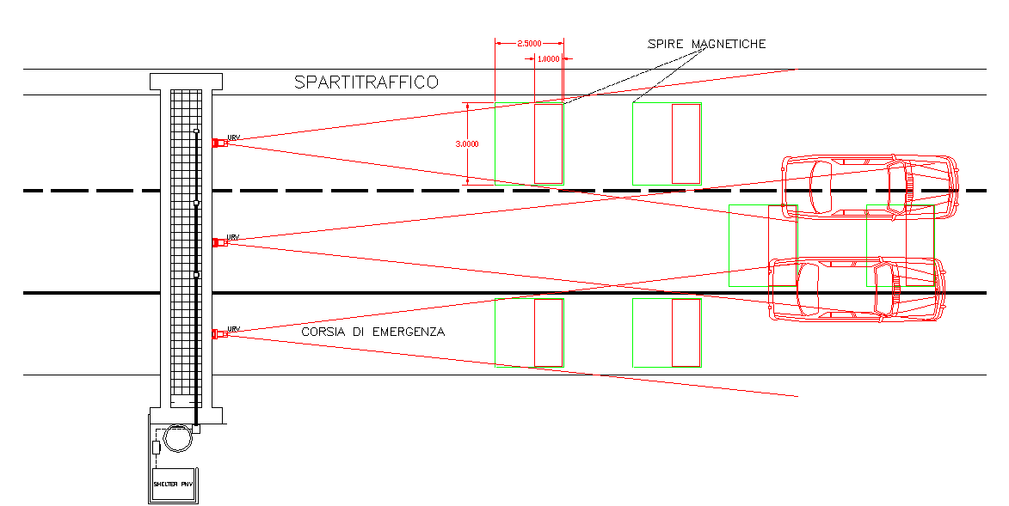

Figura 20 – Layout installativo delle spire magnetiche

Principali specifiche tecniche del detector WEISS MC2014SE:

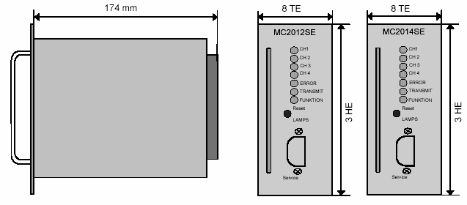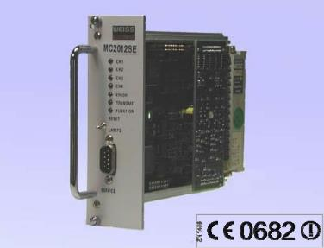

Descrizione Funzionale

Il detector MC2014SE è sviluppato per la misura della velocità con estrema precisione utilizzando 2 spire per corsia (ovvero 4 spire per corsia con geometrie sovrapposte nel caso si vogliano rilevare le motociclette). Uno speciale algoritmo controlla i segnali provenienti dalle spire per una misura di velocità minimizzando gli errori. Se il segnale dal loop fosse non corretto, un bit (detto “qualifier bit”) verrebbe settato e inviato nel pacchetto dati verso il Master in modo tale da informare il sistema di rilevazione delle effrazioni della misura non precisa. Il pacchetto dati viene inviato attraverso la porta RS485 immediatamente dopo che il veicolo è transitato sulla coppia di spire. Oltre alla velocità, il pacchetto dati contiene le informazioni sul tipo e sulla lunghezza del veicolo, la distanza in tempo rispetto al veicolo precedente, l’occupazione della spira e la direzione di guida. Quindi è anche possibile rilevare e collezionare dati relativi al traffico utilizzando moduli specifici.

Il detector fornisce inoltre uscite digitali in occasione del passaggio del veicolo su ciascun spira. Queste uscite sono attive quando un veicolo perturba il campo magnetico della corrispondente spira. Quindi questi segnali possono essere utilizzati come trigger per le telecamere.

Sia per sistemi di rilevazione effrazioni di velocità in traffico stradale urbano e suburbano che per traffico in autostrada (velocità fino a 250 Km/h) le spire hanno geometria ottimizzata per la specifica applicazione. Per la rilevazione di motoveicoli, vengono aggiunte due spire (in sovrapposizione alla geometria prescelta) di lunghezza 1 metro.

Il rilevatore si calibra automaticamente alla combinazione spira / cavo di raccordo ad esso collegato. Variazioni in temperatura non influiscono sull’acquisizione dei dati. I sistemi di misura sono costantemente controllati nei confronti sia dei corto-circuiti che dei circuiti aperti e vengono considerati in errore solo in presenza di un definito malfunzionamento. Se una spira di un sistema a doppio loop viene disturbata, il rimanente loop fornisce segnali di occupazione, distanza in tempo fra veicoli e classificazione solo in termini di “traffico leggero” e “traffico pesante”. Velocità e lunghezza veicoli non possono essere più determinati.

Il rilevatore MC201xSE controlla i loops mediante un continuo segnale sinusoidale (quindi in assenza di multiplexing!). Interferenze fra i canali di misura o con altri rilevatori MC201xSE sono evitate settando i detector su diversi valori di frequenza di risonanza. La procedura brevettata di misura analogica permette cavi di raccordo fra il loop e il detector lunghi fino a 100 m.

**Parameterizzazione**

I seguenti parametri possono essere variati e settati attraverso l’interfaccia di servizio posta sul frontale o mediante la porta dati RS485:

* Geometria del sistema spire (lunghezza della spira e distanza fra gli inizi delle due spire)
* Frequenza e sensibilità di misura
* Attivazione / Disattivazione del sistema di misura
* Indirizzamento (bus RS485)
* Logica di direzione del sistema di misura (rilevazione di eventuali veicoli contro-mano)

**Riconoscimento Errori durante la calibrazione e il funzionamento**

Durante le modalità taratura e funzionamento, il rilevatore riconosce se una spira è in corto-circuito o in circuito aperto e indica l’anomalia attraverso il LED “ERROR” posto sul frontalino. Un corrispondente messaggio di errore viene indicato sul terminale di programmazione portatile e/o sul PC.

|  |  |
| --- | --- |
| 🞏 **Dati Tecnici / Funzionalità** |  |
| **Alimentazione** | 5 V CC (-2% / +5%) stabilizzata |
| **Corrente assorbita / consumo** | MC2012SE: 300 mA / 1.5 W  MC2014SE: 400 mA / 2.0 W |
| **Range di induttanza delle spire (vd. TLS-BaST)** | 80 μH – 240 μH |
| **Max. induttanza totale (inclusi i 100m di cavo di raccordo tipo A2YF(L)2Y Zx2x0.8) vd. TLS-BaST** | 350μH |
| **Range di frequenza** | 40 kHz – 72 kHz |
| **Dimensioni** | H 128 mm, W 40 mm, L 200 mm |
| **Interfaccia RS485** | 9600 - 38400 Baud, 11 bit transfer frame, 8 data bits, even parity, 1 bit di start, 1 bit di stop procedura di trasferimento in accordo con IEC- 870, asincrona, half-duplex, contenuto del pacchetto dati specifico Weiss |
| **Interfaccia di Servizio** | Livello TTL con adattatore WEISS-ELECTRONIC AV24_1 adattabile a RS232 4800 Baud, 8 data bits, no parity, 1 stop-bit half-duplex (Modo Terminale) |
| **Uscite Digitali** | Stato di Occupazione per canale (CH1 – CH2 / CH3 - CH4) e un’uscita per guasto generico (ERROR) Versione Standard: Open collector Opzionali: Opto-coupler, Relè |
| **Precisione di misura velocità** | Disponibile in documentazione separata |
| **Max. lunghezza del cavo di raccordo** | Circa 100m per l’intero range di frequenze ammissibili 40 kHz – 72 kHz. Questi valori si applicano al valore di induttanza del loop e alle seguenti tipologie di cavo: A‑2Y (L) 2Y Zx2x0.8 BdStlll o A‑2YF (L) 2Y Zx2x0.8 BdStlll  (Cavo da telecomunicazioni da esterno (cavo locale) con N coppie in configurazione starquad, sezione del conduttore: 0.8 mm, per 5 star-quads twistate in ogni basic bundle.).  Seguire con attenzione le specifiche di connessione!  Per cavi di raccordo di maggior lunghezza, rivolgersi al servizio di assistenza della Weiss-Electronic GmbH |
| **Resistenza di isolamento vd. norme TSL-BaST** | Loop (senza cavo di raccordo) all’installazione: > 1GΩ  Valori inferiori fino a circa 1MΩ sono ammessi ma il valore deve essere costante. |
| **Temperatura di esercizio** | Secondo DIN VDE 0832, - 25°C / + 80°C |
| **Peso** | Circa 320g |

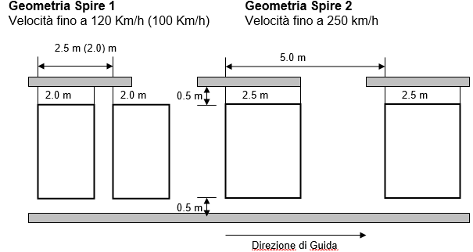

Per spire di misura in ambito urbano (fino a 120 Km/h) il rilevatore può operare con spire più piccole: lunghezza della spira nel senso di marcia 2 m; distanza fra l’inizio di ciascuna spira 2.5 m.

Se lo spazio disponibile fosse inferiore (per esempio in corrispondenza di un incrocio) allora la distanza fra l’inizio delle spire può essere ridotto a 2.0 m e di conseguenza il range di misura della velocità si riduce a 100 Km/h.

Per traffico autostradale o a scorrimento veloce (fino a 250 Km/h) è necessario utilizzare la geometria 2: lunghezza delle spire 2.5 m e distanza fra ciascun inizio spira 5 m.

Se è necessario rilevare le motociclette, allora la geometria spire per traffico autostradale (che comprende la classificazione a 6 classi come da norme TLS) diventa la seguente:

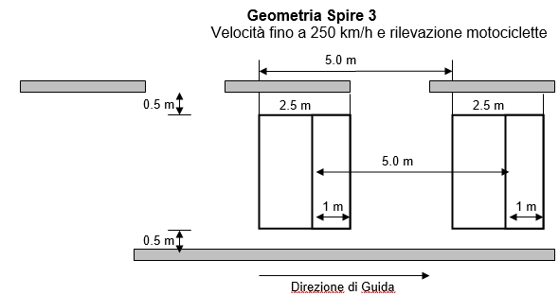

Alla geometria 2, vengono sovrapposte 2 spire di lunghezza 1 m il cui conduttore terminale coincide – come posizione – con la testa delle spire sottostanti. La distanza fra le due spire aggiunte rimane quindi di 5 metri.

In tutte e 3 le geometrie, la distanza laterale di una spira con la mezzeria o col bordo strada è 0.5 m.

Per le spire di rilevazione motoveicoli (lunghezza un metro) sono previsti 5 giri del loop; negli altri casi, 4 giri sono sufficienti.

* + - 1. Radar CW

Il radar CW sfrutta il principio CW-Doppler che rende possibile misurare la velocità istantanea e la direzione di movimento di un oggetto. Nel sistema a CW il componente trasmette un’onda continua (CW, Continuous Wave) che, di conseguenza, comporta un segnale ricevuto continuo.

Il principio attraverso cui un radar può misurare la velocità istantanea di un bersaglio si basa sulla proporzionalità tra la velocità relativa del bersaglio e lo spostamento in frequenza del segnale ricevuto rispetto a quello trasmesso. Se il bersaglio si muove verso il radar la frequenza aumenta, in caso contrario diminuisce.

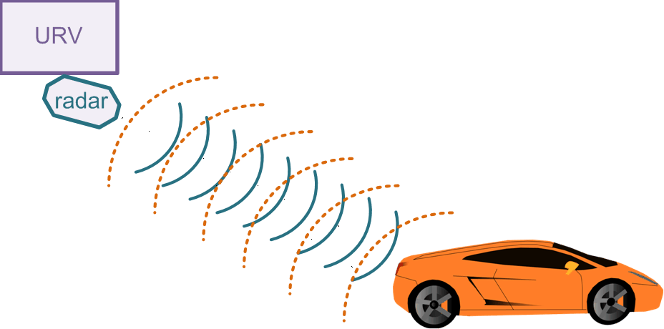

Figura 21 – Rappresentazione grafica della trasmissione e riflessione del segnale radar

Per determinare la classe del veicolo, viene confrontato il livello del segnale di ritorno con i pattern di riferimento. Infine, per la determinazione dell’istante di inizio ripresa video, il radar sfrutta la caduta di potenza che si verifica appena il veicolo lascia l’area di copertura ed attiva la ripresa fotografica appena identifica tale situazione.

Per evitare che i segnali radar emessi da due unità posti su corsie adiacenti possano interferire tra loro, i radar utilizzano due frequenze diverse (F1: 24,155 GHz; F2: 24,170 GHz). Le specifiche di dettaglio sono riportate nella tabella che segue:

|  |  |
| --- | --- |
| **Modulo RF** | |
| Frequenza trasmettitore | F1: 24,155 GHz; F2: 24,170 GHz |
| Potenza di trasmissione | Med.5 mW (+ 7 dBm) |
| Potenza di trasmissione EIRP | <100mW |
| **Alimentazione** | |
| Tensione | 12 Vdc, opzionale 24Vdc |
| Corrente | 200 mA a 12V |
| Consumo | 3W |
| **Dati rilevabili** | |
| Rilevazione e conteggio transiti | Si |
| Comando di inizio e fine ripresa immagini | Si |
| Velocità istantanea veicolo | Si |
| Classe veicolo | Si |
| Senso di marcia (veicoli contromano) | Si |
| Presenza veicoli stazionari | No |
| **Precisione** | |
| Range di misurazione velocità istantanea e rilevamento veicoli | da 10 km/h a 250 km/h |
| Precisione nella misurazione | ± 2 km/h per V< 100 km/h  ±2% per V> 100 km/h |
| Controllo precisione e taratura | Automatico mediante inclinometro monoassiale per auto-calibrazione del sistema al variare del puntamento |
| **Altre caratteristiche** | |
| Interfaccia di comunicazione | Seriale, uscita optoisolata per impulso avvio/fine ripresa |
| Temperatura di funzionamento | Da -20 a + 60 |
| Protezione IP | IP66 |

Tabella 5– Dettaglio caratteristiche radar CW

* + - 1. Radar FMCW

Il radar FMCW è una evoluzione tecnologica del radar CW; questo modello di detector sfrutta una modulazione di segnale diversa, in cui il segnale trasmesso non ha una frequenza costante ma variabile nel tempo, come illustrato in figura:

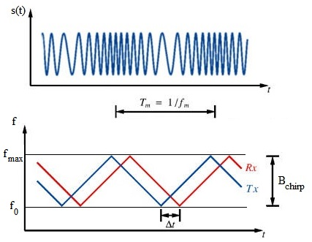

Figura 22 – Modulazione FMCW

Questo permette di misurare contemporaneamente la velocità istantanea e la distanza di un veicolo in transito, oltre a rilevare i bersagli stazionari.

Il principio attraverso cui un radar FMCW può misurare la velocità istantanea di un bersaglio e la sua distanza si basa sulla doppia misurazione dello scostamento tra segnale trasmesso e segnale ricevuto; le due misure sono eseguite rispettivamente mentre:

* il segnale trasmesso sta aumentando in frequenza (rampa di salita);
* il segnale trasmesso sta scendendo di frequenza (rampa di discesa).

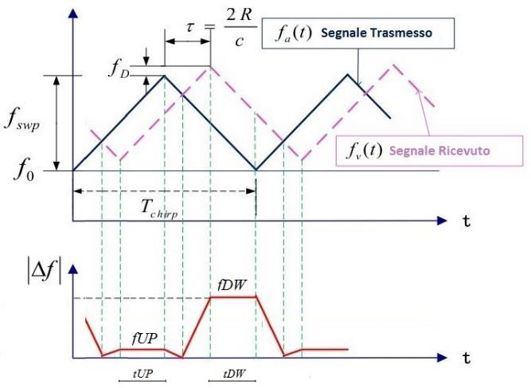

Figura 23 – Segnale ricevuto nella rampa di salita (fUP) e rampa di discesa (fDW)

I due valori di scostamento di frequenza così misurati, permettono di calcolare la distanza (R) e la velocità istantanea (V) del veicolo come segue:

$$v_{bersaglio}= \frac{f_{Up}+ f_{Dw}}{2}*\frac{c}{2f_{0}}, \left[\frac{m}{s}\right]$$

$$R_{bersaglio}= \frac{f_{Up}- f_{Dw}}{2}*\frac{cT_{m}}{2B_{chirp}} , \left[m\right]$$

dove c è la velocità della luce e tutti gli altri parametri sono illustrati nella figura precedente.

I valori istantanei di Range e Velocità sono calcolati in tempo reale ad ogni coppia di rampe salita/discesa; la successione dei valori istantanei di Range serve per la determinazione in tempo reale dell’istante ottimale di inizio e fine ripresa video da parte della URV, quando il veicolo si trova nella posizione ideale per la ripresa della targa; la successione di valori istantanei di velocità sarà invece combinata per calcolare con estrema accuratezza la velocità istantanea del veicolo in transito. La classificazione dei veicoli avviene, come per un normale radar CW, confrontando il livello del segnale di ritorno con dei pattern di riferimento; a questa informazione, inoltre, si aggiunge quella del profilo di altezza del veicolo misurato durante il transito.

Per evitare che i segnali radar emessi da due unità posti su corsie adiacenti possano interferire tra loro, i radar utilizzano due bande di frequenze diverse (F1:da 24,000 a 24,120 GHz; F2 da 24,130 GHz a 24,250 GHz). Le specifiche di dettaglio sono riportate nella tabella che segue:

|  |  |
| --- | --- |
| **Modulo RF** | |
| Frequenza trasmettitore | 24,000 GHz – 24,120 GHz (F1);  24,130 GHz – 24,250 GHz (F2) |
| Banda di trasmissione | 120 MHz |
| Potenza di trasmissione EIRP | <100mW |
| **Alimentazione** | |
| Tensione | 24Vdc |
| Consumo | <6W |
| **Dati rilevabili** | |
| Rilevazione e conteggio transiti | Si |
| Comando di inizio e fine ripresa immagini | Si |
| Velocità istantanea veicolo | Si |
| Classe veicolo | Si |
| Senso di marcia (veicoli contromano) | Si |
| Presenza veicoli stazionari | Si |
| **Precisione** | |
| Range di misurazione velocità istantanea | da 10 km/h a 300 km/h |
| Range di rilevamento veicoli | Da 5 km/h a 300 km/h |
| Precisione nella misurazione | ±1 km/h per V< 100 km/h  ±1% per V> 100 km/h |
| Controllo precisione e taratura | Automatico mediante inclinometro triassiale per auto-calibrazione del sistema al variare del puntamento |
| **Altre caratteristiche** | |
| Interfaccia di comunicazione | Seriale RS485, Seriale RS232 (opzionale), Ethernet (opzionale), uscita optoisolata per impulso avvio/fine ripresa |
| Temperatura di funzionamento | Da -20 a + 55 |
| Protezione IP | IP65 |

Tabella 6- Dettaglio caratteristiche radar FMCW

### URV

Come illustrato, esistono due modelli diversi di URV, che differiscono per alcuni dettagli riguardante ottica, elaboratore e telecamera. Nel presente paragrafo sono illustrate tutte le caratteristiche funzionali del dispositivo e dei suoi moduli SW, che sono esattamente sovrapponibili per le due diverse versioni.

La URV si occupa di eseguire la seguente sequenza di operazioni ad ogni veicolo in transito:

* Acquisire una o più immagini per ciascun veicolo, alla ricezione del comando di acquisizione dal detector;
* ricevere dal detector i dati di transito per il veicolo: istante di transito, classe, velocità istantanea e indicazione dell’affidabilità della misura;
* inviare l'immagine e i dati di transito alla UEL.

Come illustrato, l’unità URV si occupa della funzionalità di ripresa immagine veicolo in modo sincronizzato con il detector, che fornisce alla URV il comando di acquisizione. La funzionalità viene fornita da una unità di ripresa immagine collegata ad una testina di ripresa con un CCD di definizione 1600 x 1200 pixel e da un SW di video grabbing che realizza riprese ad alta velocità. L’unità controlla inoltre due illuminatori che lavorano nelle frequenze dell’infrarosso e si accendono in modo sincronizzato rispetto alla ripresa dei fotogrammi del CCD. Questo permette di utilizzare il sistema anche in condizioni di illuminazione non ottimale. Il funzionamento dell’illuminatore è di tipo impulsivo e l’azionamento dell’illuminatore è legato al transito del veicolo, ossia l’illuminatore è sempre spento se nessun veicolo transita sotto la URV. Il SW e l’HW di gestione dell’illuminatore consentono di ridurre al minimo le emissioni di infrarossi e di bloccarle automaticamente in caso di rilevazione di veicoli contromano (ad esempio in caso di scambio temporaneo di carreggiate per lavori).

In parallelo, la URV si occupa anche di recuperare dal detector i dati del transito (istante di transito, classe, velocità istantanea e affidabilità della misura) tramite il modulo di comunicazione col detector. I dati ricevuti vengono quindi trasmessi alla UEL per le elaborazioni successive.

A questo punto la URV torna in attesa di ricevere dal detector il comando di inizio transito per il veicolo successivo. L’unità utilizzata consente di eseguire le elaborazioni sopra dette in tempi brevissimi, consentendo la cattura di immagini e la relativa elaborazione su veicoli che viaggiano anche oltre i 250km/h.

* + - 1. Specifiche Tecniche dell’URV1

Questa unità integra le funzionalità di:

* + - ripresa immagine veicolo in modo sincronizzato con l’unità precedente. La funzionalità viene fornita da una unità di ripresa immagine collegata ad una testa di ripresa con CCD con definizione di 1600 x 1200 pixel e da un sw di video grabbing che realizza riprese ad alta velocità. L’unità controlla inoltre due illuminatori che lavorano nelle frequenze dell’infrarosso.
    - Ricezione dei dati di misura velocità istantanea, classificazione e rilevamento veicoli da parte del detector di traffico.

L’unità di ripresa immagine è costituita da una telecamera con testa CCD da 1600 x 1200 pixel. Al fine di utilizzare il sistema anche in condizioni di illuminazione non ottimale l’unità è dotata di un illuminatore infrarosso. Il funzionamento dell’illuminatore è di tipo impulsivo e l’azionamento dell’illuminatore è legato al transito del veicolo e sincronizzato con la ripresa delle immagini. Il SW e l’HW di gestione dell’illuminatore consentono di ridurre al minimo le emissioni di infrarossi e di bloccarle automaticamente in caso di rilevazione di veicoli contromano (ad esempio in caso di scambio di corsie per lavori).

Il sistema si compone dei seguenti macroblocchi hardware:

* + - Telecamera per la rilevazione delle immagini;
    - Analyzer immagini;
    - Detector;
    - 2 Illuminatori IR stroboscopici (matrice led + relativi driver);
    - Scheda di alimentazione;
    - Protezione Overvoltage;

Nella seguente immagine è riportato lo schema a blocchi della URV.



L’analizzatore M3A è un sistema di visione completamente autonomo con IP completamente indirizzabile Interfaccia di rete Fast Ethernet.

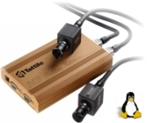

|  |  |
| --- | --- |
| **Caratteristiche** | |
| Alimentazione | 18V÷32V |
| Consumo senza carichi | 5W |
| Ingressi digitali per camera: | 2 ingressi camera link Base-Medium |
| Ingressi digitali: | 2 ingressi PNP 24 Vdc 10MA, optoisolati, protetti al corto circuito. |
| Uscite digitali: | 3 uscite PNP 24 Vdc 500 mA, protette al cortocircuito. |
| Porta Seriale 232: | 1 linea seriale RS-232 |
| Porta Seriale 485: | 1 linea seriale RS-485 Half/Duplex. |
| Rete Ethernet: | 1 linea di rete Ethernet 10/100 MB/s. |
| **Processore** | |
| Microprocessore: | Intel XScale Tecnology 800 Mhz |
| Flash: | Memoria Flash da 4 Mbyte |
| SDRAM MICRO: | 64 MByte |
| Seriale di sistema: | 115200 bps |

La testa di ripresa Tapix è un telecamera digitale ad alta risoluzione per l’acquisizione di immagini digitali a 2 MegaPixel con CCD a scansione progressiva in B/N. Il dispositivo monta un filtro ottico con banda passante di 810 nm centrato sulla lunghezza d’onda degli illuminatori. La telecamera è provvista di una ventola di raffreddamento tipo 60x60x25 24V AD0624HX-A7

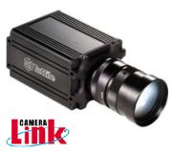

|  |  |
| --- | --- |
| **Caratteristiche** | |
| Alimentazione | 24VDC ± 10% |
| Sensore CCD | 2-megapixel, 1600 x 1200 pixels, 7.4µm x 7.4µm, 1” |
| Porta di comunicazione | 1x40MHz data rate via Camera Link™ high speed  serial interface |
| Obiettivo | 75 mm |
| **Processore** | |
| Microprocessore | ARM a 40 Mhz |
| Sezione Analogica/digitale | A/D 10 bit/12 bit converter with Gain from 0 to 36dB |
| Flash | 4 Mbyte |
| Logic Array | FPGA da 4 a 12K Logic elements |
| Acquisizione immagine | Asincrona (Trigger esterno con tempo di esposizione impostabile tramite software) |

Il sistema prevede 2 illuminatori ad infrarosso ciascuno composto da 72 LED IR e relativa scheda driver. Il segnale di trigger viene inviato dall’analyzer smart reader M3-A in modo che l’acquisizione dell’immagine e l’illuminazione avvenga in modo sincrono. La posizione degli illuminatori è regolata in base all’ottica montata sul sistema, ciò permette di ottimizzare il livello di contrasto della targa rispetto all’immagine.

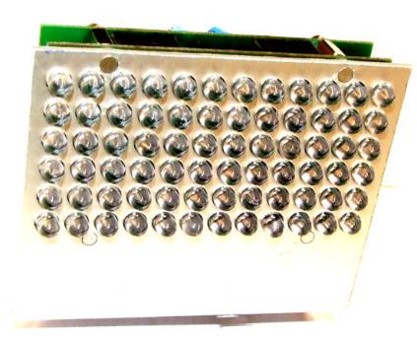

Gli illuminatori sono posti lateralmente all’obbiettivo della telecamera come meglio illustrato nella figura seguente.

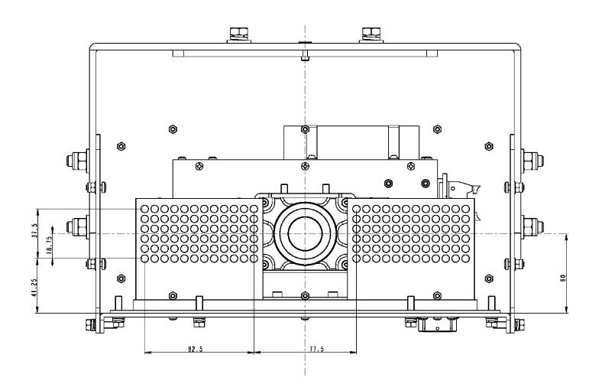

Ad ogni transito rilevato, la telecamera riceve un segnale dal modulo rilevatore e comanda all’illuminatore un numero di impulsi variabile da tre a cinque (a seconda della velocità del veicolo); quando il veicolo lascia l’area controllata, la telecamera riceve un segnale di stop ed inibisce il comando di impulsi all’illuminatore.

Allo scopo di limitare l’emissione IR in caso di transito di veicoli particolarmente lenti è stato posto un numero massimo di impulsi per transito uguale a cinque.

Il funzionamento dell’illuminatore viene disattivato nel caso di rilevazione di veicoli che procedono in senso contrario rispetto al normale senso di marcia. In tale situazione vengono inoltre inibite le funzionalità di ripresa delle immagini.

L’inibizione risulta utile in caso di modifiche al senso di circolazione dovute a diverse cause quali modifiche temporanee o preordinate del senso di transito su strade urbane o deviazioni di corsia in strade extraurbane o autostrada.

La **URV1** completa si compone di due parti:

* + - La struttura di sostegno e di regolazione
    - L’unità elettronica vera e propria

La struttura di sostegno e regolazione si compone di più particolari meccanici comprendenti bulloni di regolazione per la corretta installazione.

Il Dispositivo elettronico della URV comprende le seguenti parti:

* + - Scheda Elaboratrice di immagini (Analyzer)
    - Testina Digitale con sensore CCD 1600x1200, con obiettivo
    - Illuminatori Infra-Red (2)
    - Modulo alimentatore/filtro
    - Soppressore di transienti ethernet
    - Cavo di collegamento testina – Analyzer (Camera Link cable)
    - Cablaggi interni
    - Supporti meccanici
    - Contenitore

La **URV** viene rappresentata nella figura sotto riportata

 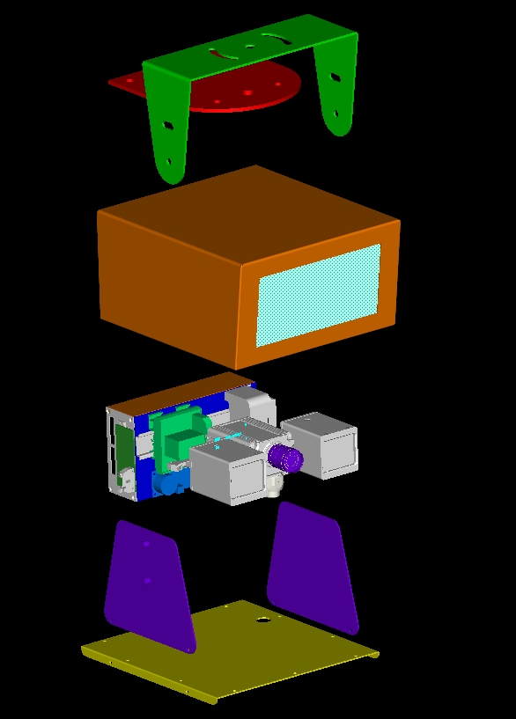

* + - 1. Specifiche Tecniche dell’URV2

Questa unità integra le funzionalità di:

* + - ripresa immagine veicolo in modo sincronizzato con l’unità precedente. La funzionalità viene fornita da una unità di ripresa immagine collegata ad una testa di ripresa con CCD con definizione di 1600 x 1200 pixel e da un sw di video grabbing che realizza riprese ad alta velocità. L’unità controlla inoltre due illuminatori che lavorano nelle frequenze dell’infrarosso.
    - Ricezione dei dati di misura velocità istantanea, classificazione e rilevamento veicoli da parte del detector di traffico.

L’unità di ripresa immagine è costituita da una telecamera con testa CCD da 1600 x 1200 pixel. Al fine di utilizzare il sistema anche in condizioni di illuminazione non ottimale l’unità è dotata di un illuminatore infrarosso. Il funzionamento dell’illuminatore è di tipo impulsivo e l’azionamento dell’illuminatore è legato al transito del veicolo e sincronizzato con la ripresa delle immagini. Il SW e l’HW di gestione dell’illuminatore consentono di ridurre al minimo le emissioni di infrarossi e di bloccarle automaticamente in caso di rilevazione di veicoli contromano (ad esempio in caso di scambio di corsie per lavori).

Il sistema si compone dei seguenti macroblocchi hardware:

* Telecamera per la rilevazione delle immagini;
* Unità di acquisizione e calcolo (MBURV2);
* Rilevatore “Speed enforcement detector”;
* 2 Illuminatori IR stroboscopici (matrice led + relativi driver);
* Scheda di alimentazione;
* Protezione Overvoltage;

Nella seguente immagine è riportato lo schema a blocchi della URV2.



MBURV2 è la scheda principale di acquisizione ed elaborazione delle immagini.

MBURV2 è in grado di acquisire immagini dalla telecamera in standard CameraLink Base. MBURV2 riceve in ingresso i segnali di “Inizio Acquisizione” e “Fine Acquisizione” provenienti dal detector e comanda l’acquisizione di più immagini in sequenza dalla telecamera fino ad un massimo di 8 immagini regolando automaticamente i parametri di ripresa delle diverse immagini. Le immagini acquisite vengono convertite ed inviate direttamente alla memoria del modulo di calcolo che provvederà poi alla loro successiva elaborazione.

Sincronizzati con l’acquisizione delle immagini vengono opportunamente pilotati gli illuminatori IR in modo da rendere le immagini utilizzabili in qualsiasi condizione di illuminazione. Al termine dell’acquisizione viene generato un segnale che comunica al modulo di calcolo che le immagini sono disponibili per l’elaborazione.

MBURV2 dispone di un canale Ethernet 10/100 per comunicare con l’esterno

Nei seguenti sottoparagrafi sono dettagliate le componenti dell’unità di elaborazione

**Unità a Microprocessore:** tale unità è stata potenziata dotando la URV2 di un vero e proprio PC con processore Intel Serie Pentium. Il sistema è dotato di memoria di 1GB espandibile, di memoria allo stato solido pari a 2GB (espandibile) nonché di diverse interfacce HW per il collegamento di periferiche. La URV2, è costituita da 3 blocchi principali:

* Modulo CEX
* Virtex-5 FPGA (Acquisizione e preprocessing)
* FPGA di servizio

L’architettura generale della URV2 prevede una unità di calcolo ad alte prestazioni (CEX module), su cui viene eseguito il sistema operativo e tutto il sw di alto livello quale quello per la elaborazione delle immagini acquisite. Il modulo CEX è in grado di acquisire immagini provenienti da 4 canali CameraLink contemporaneamente, e veicolare le immagini acquisite sulla memoria del PC utilizzando un bus ad alta velocità.

**Il modulo CEX** corrisponde ad uno dei diversi form-factor divenuti standard industriali che implementano una completa architettura PC su modulo. Le specifiche tecniche del modulo sono:

* Core2-duo L7400 @ 1500 MHz
* 2GB DDR2 @ 667MHz
* PCIe x4 1.1
* Interfaccia memoria di massa su canale IDE
* Alimentazione unica a +5V, 30W max
* VGA integrata
* Chipset della serie 945xx Intel, con ICH7/ICH8.

Sul PC viene eseguito il sistema operativo Linux, che rende il sistema allineato tecnologicamente alle ultime realtà nel campo della Information technology. La memoria di massa è costituita da una compact flash da 2GB sulla quale vengono installati il sistema operativo e gli applicativi.

**Virtex-5 FPGA.** Il cuore dell’acquisitore è rappresentato da questo componente programmabile, una FPGA della famiglia Virtex-5 di Xilinx. I principali compiti svolti da questo componente sono descritti di seguito:

* Interfaccia telecamera: sono messe a disposizione 4 interfacce indipendenti per l’acquisizione delle immagini dalle 4 telecamere. Nella presente versione sono utilizzate solo due interfacce riservando le ulteriori 2 per scopi differenti
* Interfaccia di I/O: è un modulo, interno al componente, che permette di programmare le modalità ed i parametri di funzionamento di ogni telecamera indipendentemente l’una dall’altra.
* DMA: questa sezione rappresenta il motore di trasferimento dati temporaneamente memorizzati nelle memorie di acquisizione verso la memoria del CEX.
* Acquisitore: questa sezione gestisce la sincronizzazione tra le telecamere ed il modulo di trasferimento dati e si occupa di gestire le aree di memoria dedicata alla comunicazione tra il Virtex e il CEX.
* Arbitro: E’ un modulo che sulla base di uno specifico algoritmo distribuisce le risorse ai 4 canali telecamera garantendo il trasferimento di tutti i dati provenienti dalle teste di ripresa verso la memoria del PC.
* Moduli di Utilità: per ognuno dei canali telecamera è possibile programmare diverse modalità di funzionamento. Le specifiche funzioni programmabili sono implementate da questo modulo che si incarica, per esempio, di pilotare il guadagno variabile e la durata del lampo dei lampeggiatori infrarosso.
* Interfaccia Detector: la URV2 è in grado di individuare automaticamente il tipo di detector installato (a Spire, Radar CW o Radar FMCW). Una volta riconosciuto l’apparato connesso, l’informazione viene resa disponibile agli applicativi di alto livello affinché operino le programmazioni opportune dei registri interni dello specifico detector (protocolli di risposta, temporizzazioni) rendendo il funzionamento della URV2 completamente indipendente dal tipo di rilevatore utilizzato.

**FPGA servizio.** Questa logica programmabile ha funzioni di servizio accessorie che non hanno trovato posto nella logica programmabile principale (Virtex-5) ed implementa funzioni di servizio quali:

* Gestione dei canali di comunicazione con le periferiche e con i detector
* Gestione del sensore di temperatura interno
* Gestione dei canali di Input/Output logici per la sincronizzazione del sistema con i detector.

La **Opal** è un telecamera digitale ad alta risoluzione per l’acquisizione di immagini digitali a 2 MegaPixel con CCD a scansione progressiva in B/N. Il dispositivo monta un filtro ottico con banda passante di 810 nm centrato sulla lunghezza d’onda degli illuminatori.

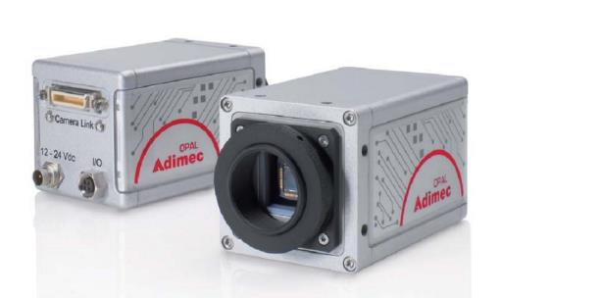 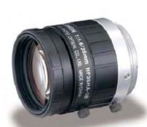

|  |  |
| --- | --- |
| **Caratteristiche** | |
| Alimentazione | 24VDC ± 10% |
| Sensore CCD | 2-megapixel, 1600 x 1200 pixels, 5.5µm x 5.5µm |
| Porta di comunicazione | 1x80MHz data rate via Camera Link™ Base |
| Frame Rate | Up to 68 fps |
| Sezione Analogica/digitale | A/D 10 /12 bit converter with programmable Gain |
| Dynamic Range | 62 dB |
| Dimensioni del sensore | 2/3” |
| Acquisizione immagine | Asincrona (Trigger esterno con tempo di esposizione impostabile tramite software) |
| Focale Obiettivo | 50 mm |

Il sistema prevede 2 illuminatori ad infrarosso ciascuno composto da 72 LED IR e relativa scheda driver. Al segnale di trigger generato dal detector, viene garantita la sincronizzazione tra acquisizione dell’immagine e accensione degli illuminatori. La posizione degli illuminatori è regolata in base all’ottica montata sul sistema, ciò permette di ottimizzare il livello di contrasto della targa rispetto all’immagine.

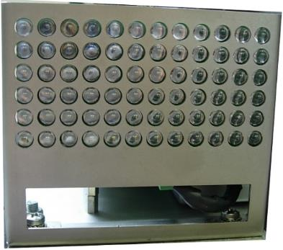

Gli illuminatori sono posti lateralmente all’obiettivo della telecamera come meglio illustrato nella figura seguente.



Ad ogni transito rilevato, la telecamera riceve un segnale dal modulo rilevatore e comanda all’illuminatore un numero di impulsi variabile da tre a otto (a seconda della velocità del veicolo); quando il veicolo lascia l’area controllata, la telecamera riceve un segnale di stop ed inibisce il comando di impulsi all’illuminatore.

Allo scopo di limitare l’emissione IR in caso di transito di veicoli particolarmente lenti è stato posto un numero massimo di impulsi per transito uguale a otto.

Il funzionamento dell’illuminatore viene disattivato nel caso di rilevazione di veicoli che procedono in senso contrario rispetto al normale senso di marcia. In tale situazione vengono inoltre inibite le funzionalità di ripresa delle immagini.

L’inibizione risulta utile in caso di modifiche al senso di circolazione dovute a diverse cause quali modifiche temporanee o preordinate del senso di transito su strade urbane o deviazioni di corsia in strade extraurbane o autostrada.

**Telecamera di Contesto opzionale.** La URV2 può essere opzionalmente equipaggiata con una telecamera di ripresa di contesto a colori sincronizzata con l’HW di rilevazione veicoli. Tale telecamera ha lo scopo di fornire, ove possibile e compatibilmente con le condizioni di illuminazione della strada, ulteriori elementi sul transito in analisi. L’operatore potrebbe rilevare informazioni aggiuntive quali, ad esempio, il colore del veicolo.

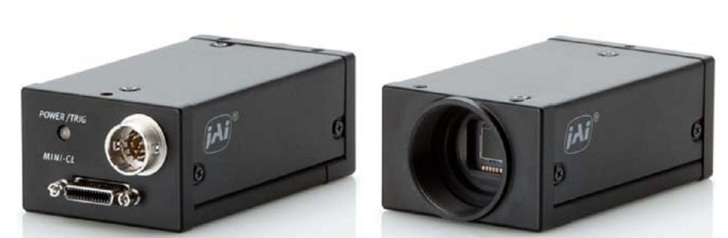

Dal punto di vista tecnico tale componente ha una risoluzione da 1392x1040 pixel ed obiettivo con adeguata focale che consente di riprendere l’area stradale di interesse.

**NOTA:** Tale componente è definito opzionale in quanto la non installazione dello stesso nell’URV2 non influisce in alcun modo nel ciclo di rilevamento e calcolo violazioni sia in velocità media che in istantanea.

La **URV2** costituisce parte preponderante di un sistema di controllo di corsia per il rilevamento dei veicoli in transito, la loro classificazione, la misura della velocità di transito e la lettura automatica delle targhe via SW

La **URV2** completa si compone di due parti:

* + - La struttura di sostegno e di regolazione
    - L’unità elettronica vera e propria

Il Dispositivo elettronico della URV2 comprende le seguenti parti:

* + - Scheda Elaboratrice di immagini (MBURV-2)
    - Telecamera Digitale con sensore CCD 1600x1200, con obiettivo
    - Illuminatori Infrared (2)
    - Filtro alimentazione (ferrite)
    - Soppressore di transienti ethernet
    - Cavo di collegamento Telecamera – Analyzer (CameraLink cable)
    - Cablaggi interni
    - Supporti meccanici
    - Contenitore

La **URV2** viene rappresentata nella figura sotto riportata

 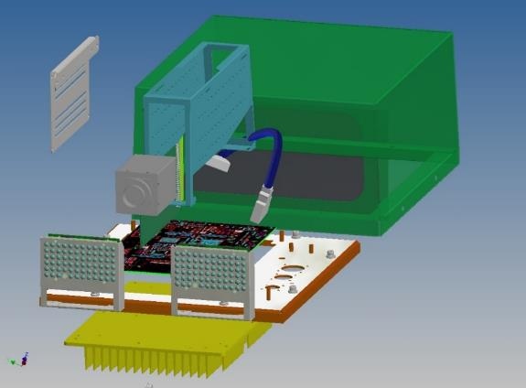

* + - 1. Descrizione dei moduli SW dell’URV

Il software è composto essenzialmente da 5 moduli :

* modulo di attivazione ripresa transito: gestisce l’attivazione e la disattivazione della ripresa video, garantendo il sincronismo con gli impulsi di inizio e fine transito forniti dal detector;
* modulo di ripresa video: acquisisce le immagini del transito di un veicolo, tramite la testina di ripresa; accende e spegne anche gli illuminatori infrarossi, sincronizzandoli con gli istanti di ripresa fotogrammi della testina. La temporizzazione dell’acquisizione viene pilotata dal modulo SW precedente.
* modulo di comunicazione con il detector: gestisce la comunicazione con l’unità di rilevamento veicoli. Il modulo SW riceve da questa unità, alla fine della ripresa, i dati significativi del transito (istante di transito, classe, velocità e indicatore di affidabilità della misura);
* modulo di comunicazione con la UEL: questo modulo sovrintende all’invio dei dati di transito, delle immagini e allo scambio di dati/comandi con la UEL. I dati e comandi scambiati sono tipicamente legati alla configurazione e alla modalità di funzionamento della URV. Tra i dati più significativi che la UEL invia a questo modulo sono da annoverare quelli relativi alla sincronizzazione temporale.

### UEL

Come illustrato, esistono sei modelli diversi di UEL, aggiornate nel tempo causa obsolescenza tecnologica. I moduli SW e il principio di funzionamento rimangono completamente invariati tra una versione e l’altra, garantendo perfetta compatibilità tra i sistemi.

Le caratteristiche tecniche dei sei modelli di UEL sono riportate di seguito

* + - 1. UEL 6: AAEON 6967 cod. TF-AEC-6967-A1-1010

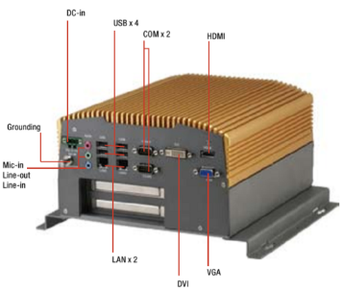 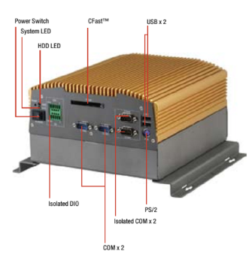

|  |  |
| --- | --- |
| **System** |  |
| Processor | Intel® 2nd Generation Core™ I Series Processors ( ≤ 35W TDP Turbo-Boost Disable) |
| Chipset | Intel® QM67 Or Intel® QM77 |
| System Memory | DDR3 SODIMM X 2, Support DDR3 1066/1333, Max. 16GB |
| Network | LAN: Gigabit Ethernet, Wireless: Optional By Mini-Card |
| Front I/O | USB2.0 X 2, Serial Port: RS-232 X 1, RS-232/422/485 X 1, Both Support Optional 2.5KV Isolation Optional Extra RS-232 X 6, DIO: 8-Bit Programmable ,Optional 2.5KV Isolation Protection, KB/MS: PS/2 X 1, Power Button X 1, Reset Button X 1 |
| Rear I/O | USB2.0 X 4, LAN: RJ-45 X 2, Serial Port: RS-232 X 2, Audio: Mic-In, Line-In, Line-Out, Power Input X 1 |
| Storage | SSD: CFast™ Slot, SATA 6.0Gb/S X 2 (SATA 0, 2), SATA 3.0Gb/S X 2 (SATA 2, 3),Support RAID 0,1,5,10 |
| Expansion Slot | PCIe [X4] X 2 (Optional), PCI X 2 (Optional, Limited 2.1A@12V), Mini Card X 2 (Optional), SIM X 1 (Optional) |
| Power Supply | D C-In 9~30V Input, Optional 100~240V |
| System Cooling | Passive Cooling |
| Display Interface | VGA: DB-15 X 1, Shared System Memory Above 512MB/ DVMT 5.0, DVI: DVI-D X 1 (Optional 2nd DVI), Support 1920 X 1200 @ 60 Hz, HDMI: HDMI X 1, Support 1920 X 1200 @ 60 Hz, Dual-Channel 24-Bit LVDS (Optional Extension Kit) |
| Other | Windows® XP Embedded, Windows® XP, Windows® 7, Linux Fedora 10 Support |
| **Mechanical** |  |
| Mounting | Wallmount |
| Dimensions | 8.19" X 4.02" X 9.37" (208mm X 102mm X 238mm) |
| **Environmental** |  |
| Operating Temperature | Without Airflow, With Wide-Temp Storage & RAM: 32 °F ~ 131°F (0°C ~ 55°C) -35W TDP CPU, 32 °F ~ 149°F (0°C ~ 65°C) -35W TDP CPU. Not Include Riser Card  Ambient With Airflow , With Wide-Temp Storage & RAM: 32 °F ~ 149°F (0°C ~ 65°C) -35W TDP CPU, 32 °F ~ 167°F (0°C ~ 75°C) -35W TDP CPU. Not Include Riser Card |
| Storage Temperature | -4°F ~ 158°F (-20°C ~ 70°C) |
| Vibration | 5 G Rms/ 5 ~ 500Hz/ Operation – CFD, 1 G Rms/ 5~ 500Hz/ Operation – HDD |
| Shock | 50 G Peak Acceleration (11 Msec. Duration) – CFD, 20 G Peak Acceleration (11 Msec. Duration) – HDD |
| EMC | CE /FCC C LASS A |

* + - 1. UEL5: ADVANTECH UNO-3282



* + - 1. UEL 4: SERVER I-TEC FANLESS TF-AEC-6940-Cx

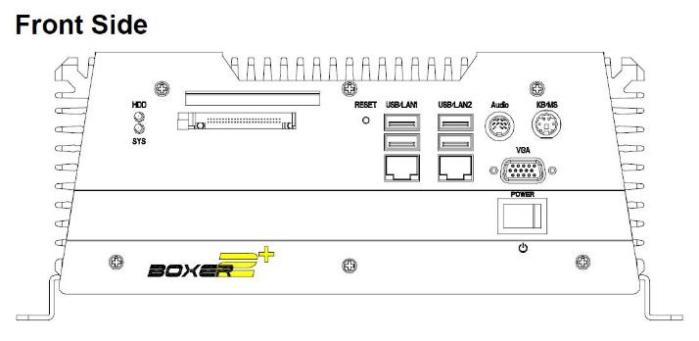

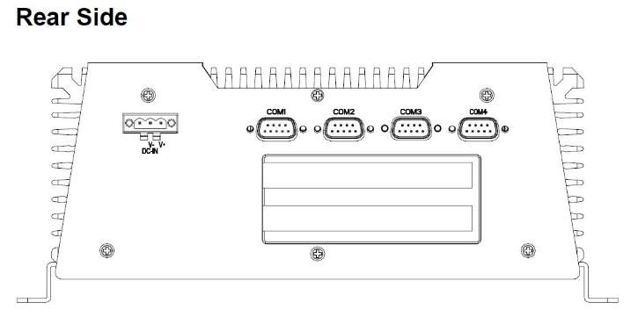

**System**

* Processor: Intel® CoreTM 2 Duo Processor 2,26 GHz
* System Memory: DDR III SODIMM x 2, Max. 4 GB
* Expansion: PCI-E【x16】x 1, PCI-E【x1】x 1, Mini-card x 1,

Express Card x 1

* VGA: DB-15 VGA connector x 1
* Keyboard/Mouse: PS/2 Keyboard & Mouse
* Ethernet: 10/100/1000Base-TX RJ-45 Connector x 2
* SSD: CompactFlash™ slot x 1
* Hard Disk Storage: 2.5” SATA Hard Disk Drive bay x 1
* Serial Port: COM1/3/4: RS-232, COM2: S-232/422/485
* Audio: Line-in / Line-out / MIC-in by an external cable
* USB: USB 2.0 x 4
* System Control: Power ON/OFF switch x 1, Reset button x 1
* LED Indicator: Power LED x 1, Hard Disk Active LED x 1
* Watchdog Timer: Generates a time-out system reset, setting via

software

* Power Supply: 1. DC Input -- Internal DC-DC Converter (Default)

Input voltage:DC 9V~ DC 30V

2. AC Input -- External Power Adapter (Optional) Input voltage: 100V AC ~ 240V AC @ 50 ~ 60Hz

* + - 1. UEL3: SERVER I-TEC FANLESS TF-AEC-6860-Cx

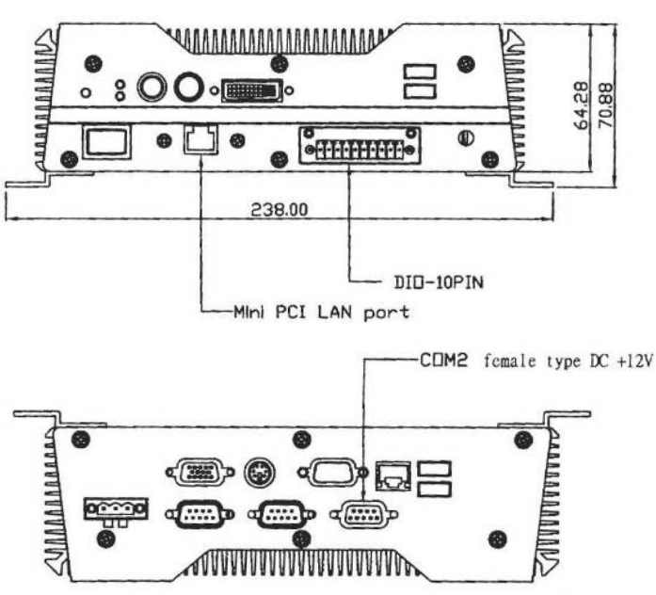

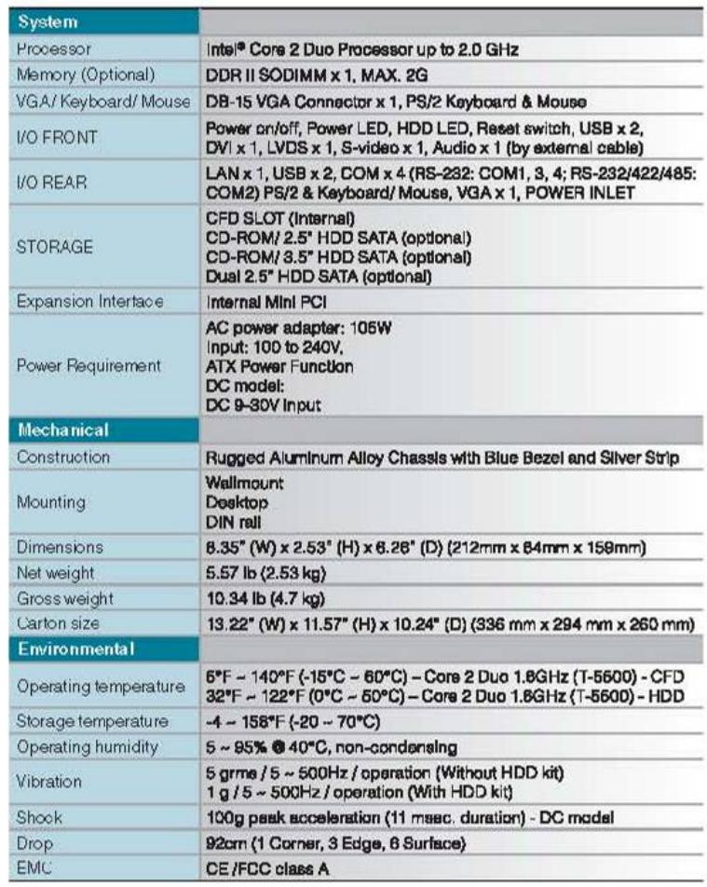

* + - 1. UEL 2: MB896F ITX CPU BOARD

CPU Socket: 479  
™ CPU: Intel® Pentium® M, 2,0 GHz CPU Front Side Bus ( FSB ): 400MHz/ 533MHz  
™ Chipset: Intel® 915GM chipset, CH6M  
™ BIOS: Award BIOS, ACPI supported  
™ Memoria: DDR2 1GB DDR SDRAM PC400/533  
™ VGA: Intel® 915GM integrata per CRT/LVDS, Supporta DVMT 3.0  
™ LVDS: Intel® 915GM integrata per 18-bit dual channel LVDS  
™ LAN primaria: ICH6M integrated 10/100 BaseT Ethernet  
™ LAN secondaria: Marvell 88E8053 PCI Express Gigabit Ethernet  
™ Audio: ICH6M audio integrato con AC97 codec. Amplificatore NS LM4950 sulla scheda  
™ Multi I/O: ICH6M, Winbond W83627HF chipset  
™ Supports 1x IDE, 2x SATA, 2x RS- 232, 1x FDD, 1x KB, 1x Mouse  
™ Interfaccia IDE : ICH6M; un canale IDE supporta 2 periferiche IDE; supporta UDMA33/66/100  
™ Interfaccia FDD: connettore sulla scheda  
™ Porte Seriali: Due porte RS-232  
™ Serial ATA: Due porte  
™ USB (2.0): Sei USB (4 porte + 2 porte via pin header)  
™ IrDA: Pin header  
™ Keyboard and Mouse Connector:PS/2 type  
™ Watchdog Timer: genera reset di sistema; 256 livelli  
™ Monitoraggio Hardware: W83627HF; monitora system/CPU temperatura e stato alimentazione  
™ Digital I/O: 4 in / 4 out  
™ Slot di espansione: 1 PCI, 1 MiniPcI, 1 PCI-E(1)  
™ Connessioni esterne: VGA CRT, PS/2 KB/Mouse Mini DIN, two RJ-45, 1394 (option),  
SPDIF, four USB  
™ Connessioni sulla scheda (pin headers): ATX power, COM2, Digital I/O, slim FDD, IrDA,  
USB5/6, IDE1, 2x SATA, FAN1/2, LAN Wakeup, LVDS1/2,, CD-In, Speaker, SDVO, CF  
socket (option)  
™ Formato: Mini-ITX Motherboard  
™ Dimensioni: 170mm x 170mm  
™ Condizioni di funzionamento: Temperature di funzionamento 0°C~60°C (32°F~140°F),  
Temperatura di stoccaggio -20°C~80°C (-68°F~176°F) Umidità relativa 10%~90% (non-condensing)

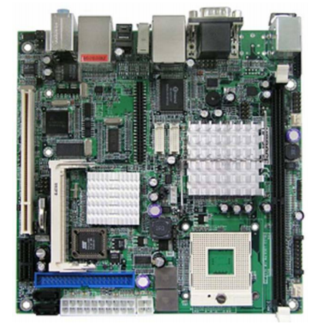

* + - 1. UEL 1

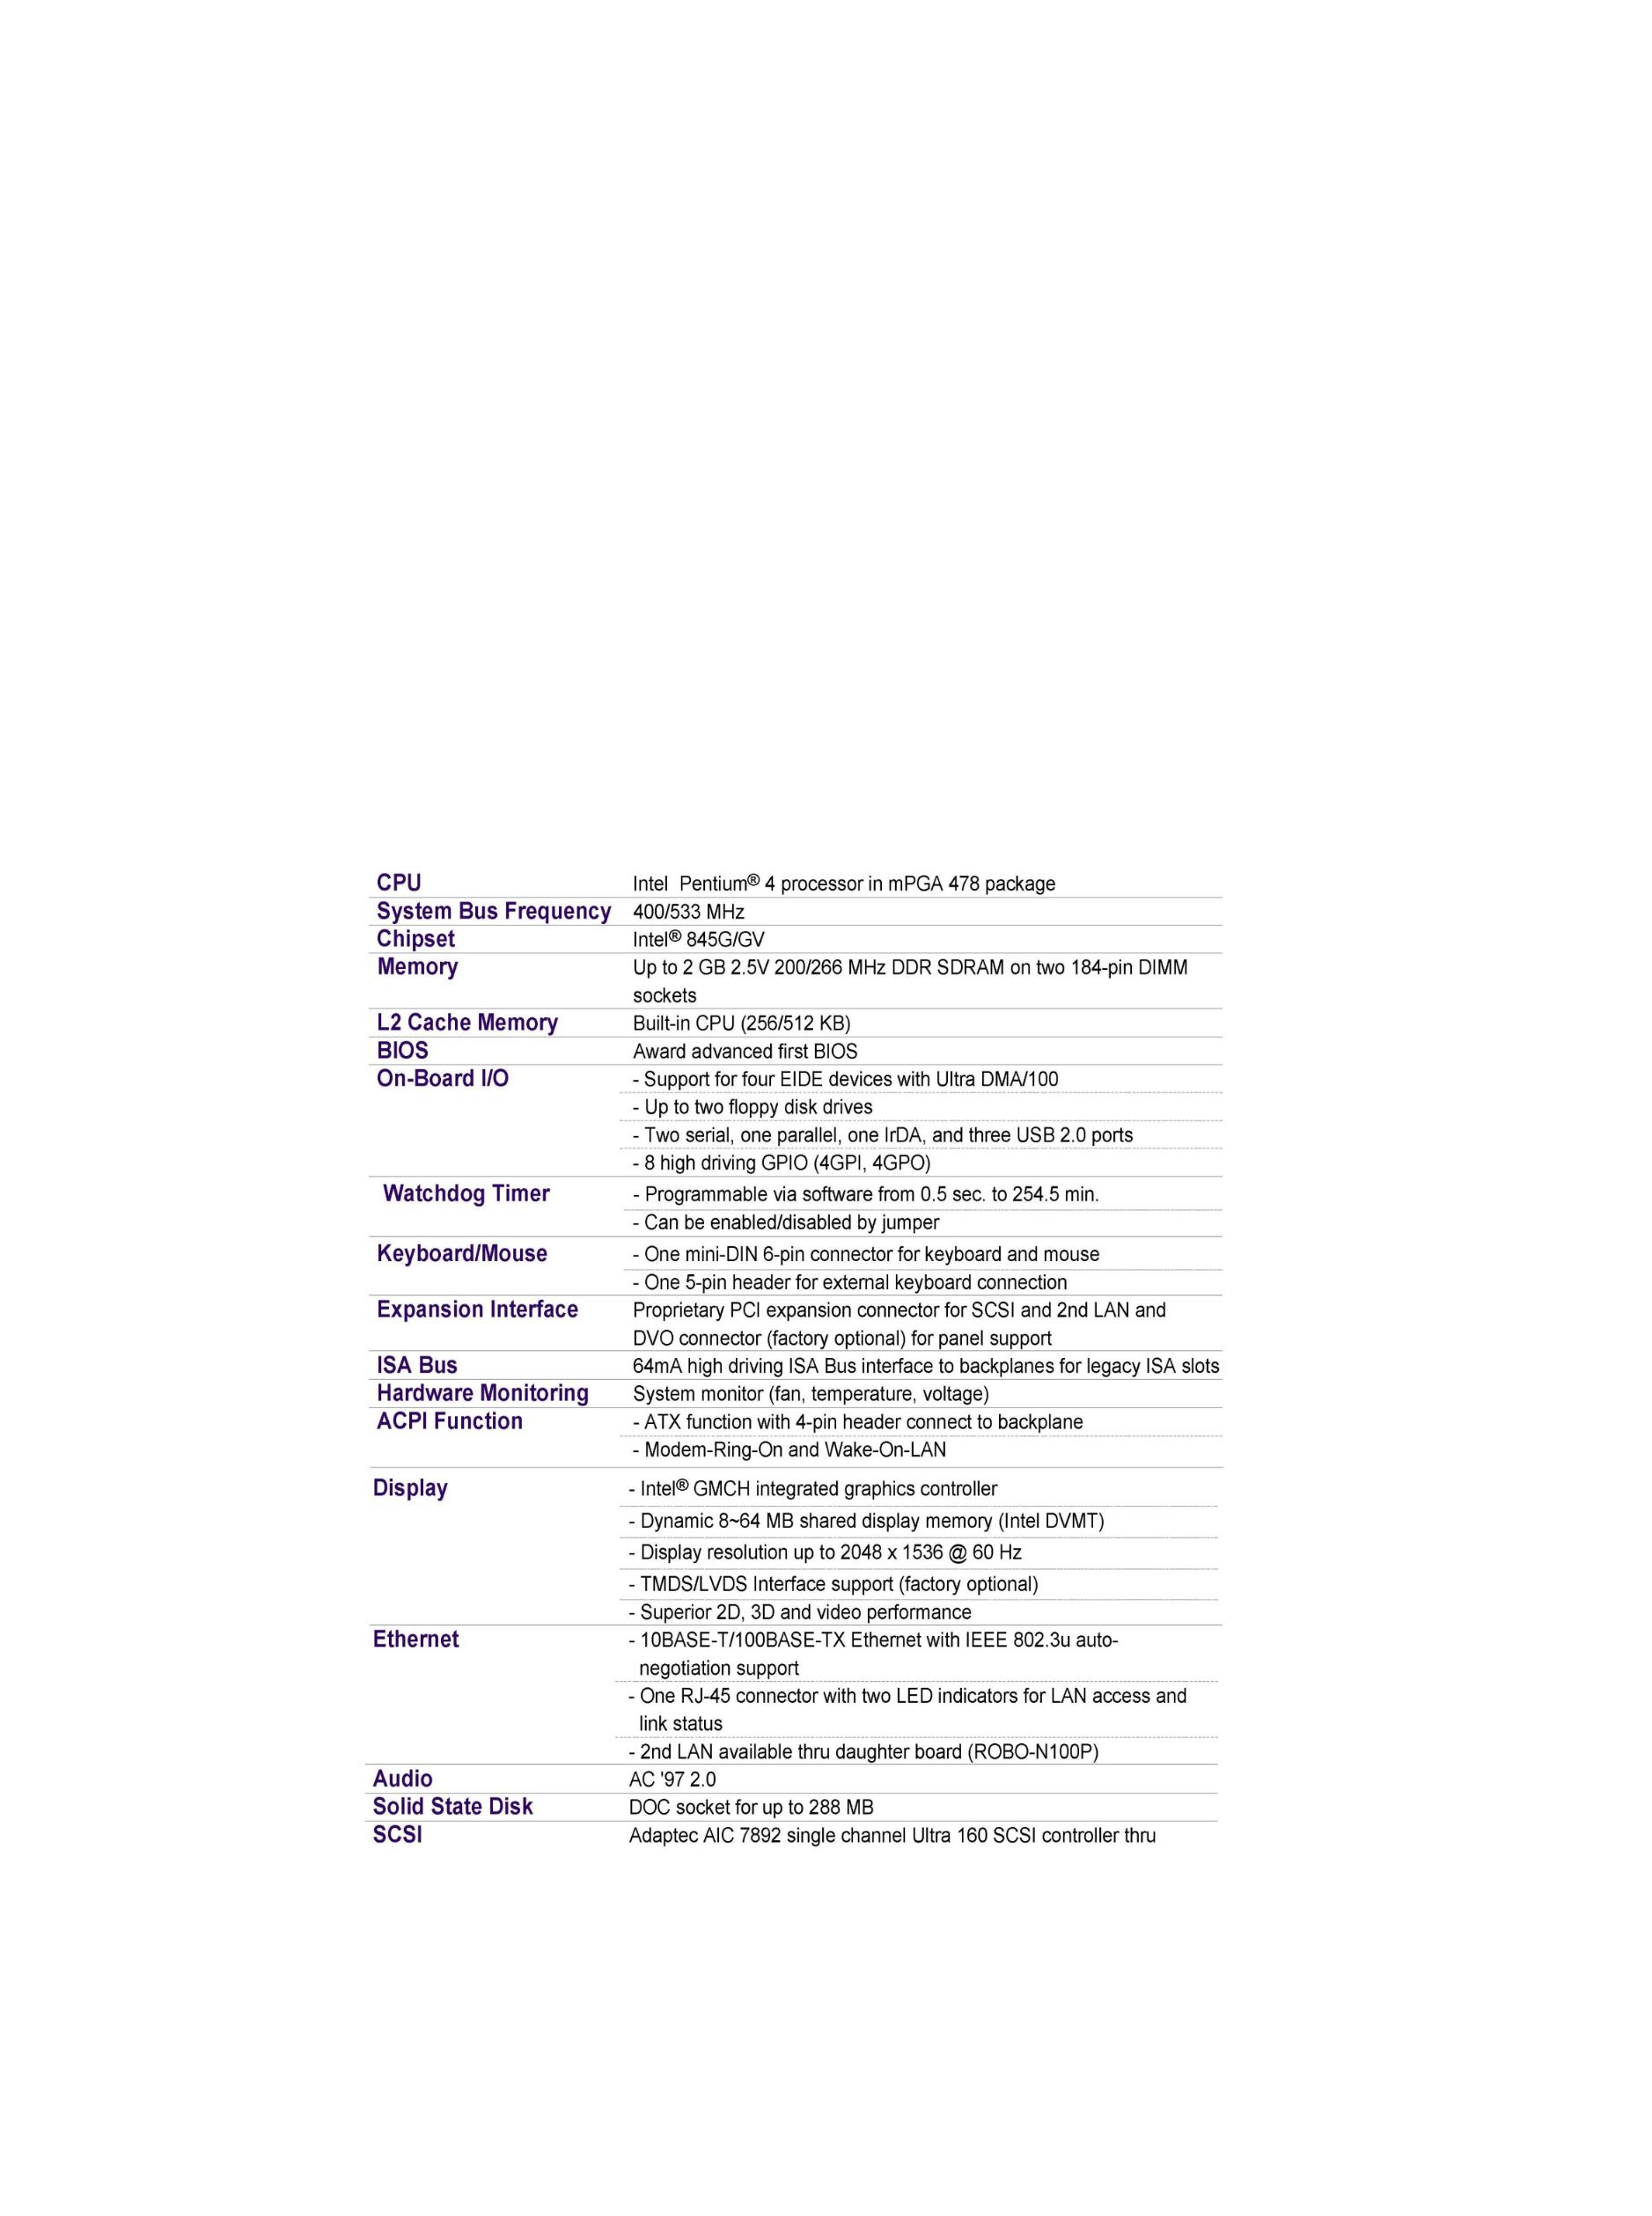

### Antenna GPS e Modulo SW per la sincronizzazione oraria

Il funzionamento del sistema richiede che l’unità UEL, oltre alle funzioni base, svolga anche la funzione speciale di Time Base Generator (TBG), utilizzando un ricevitore GPS installato in prossimità della stessa UEL. La funzione di allineamento orario è messa inoltre a disposizione delle altre unità ad esso asservite (ossia le URV).

Utilizzando la base temporale del sistema GPS, che è comune a tutto il globo, si ha disposizione di una informazione di data/ora di elevatissima precisione comune a tutte le stazioni periferiche. Pertanto, qualunque disallineamento tra due stazioni periferiche è da escludersi in partenza.

Per svolgere questa funzione, viene utilizzato il protocollo (NTP) “Network Time Protocol”.

Il modulo SW utilizzato è una componente standard del sistema operativo Linux impiegato nelle ultime versioni di UEL (dalla UEL 4 in avanti), mentre nelle versioni precedenti di UEL tale modulo è stato aggiunto al sistema operativo standard. In tutti i casi al modulo NTP è stata applicata una personalizzazione in termini di configurazione: per soddisfare le specifiche di precisione temporale, esso viene configurato per ricevere la sincronizzazione oraria tramite:

* le stringhe NMEA inviate almeno ogni secondo dal ricevitore GPS e contenti l’orario esatto (ora UTC);
* il segnale PPS (Pulse Per Second) fornito dallo stesso ricevitore con estrema precisione esattamente allo scoccare di ogni secondo.

I due segnali elencati permettono di mantenere sincronizzato l’orologio della UEL (System Clock) agli orologi al cesio (Atomic Clock) del sistema GPS, con una precisione dell’ordine del millisecondo.

**Nel caso in cui il GPS perda il segnale o comunque in qualunque situazione in cui la UEL risulta NON sincronizzata con il riferimento orario, le attività di rilevazione delle violazioni di eccesso della velocità in modalità media vengono sospese fino a che il sincronismo non viene ripristinato**.

Le caratteristiche tecniche dei modelli di GPS utilizzati sono riportate di seguito

* + - 1. Garmin GPS 35

**Receiver**: Differential-ready 12 parallel channel receiver tracks and uses up to twelve satellites to compute and update a position.

**Acquisition** **Times**: 15 seconds warm (all data known), 45 seconds cold (initial position, time and almanac known, ephemeris unknown), 5 minutes AutoLocate® (almanac known, initial position and time unknown), 5 minutes search the sky (no data known)

**Update** **Rate**: 1 second, continuous (programmable from 1 second to 15 minutes)

**Accuracy**: Differential GPS (DGPS): 5 meters RMS, Non-differential GPS: 15 meters RMS (100 meters with Selective Availability at maximum), Velocity accuracy: 0.1 m/s RMS steady state (subject to Selective Availability)

**Dynamics**: 999 knots; 6g's

**Interfaces**: Dual-channel RS-232 compatible with user-selectable baud rate (1200, 2400, 4800, 9600), NMEA 0183 version 2.0 ASCII output (GPALM, GPGGA, GPGSA, GPGSV, GPRMC, GPVTG, PGRME, PGRMT, PGRMV, PGRMF, LCGLL, LCVTG)

**Inputs**: Initial position, date, and time (not required), Earth datum and differential mode configuration command, almanac. Real-time Differential Correction input (RTCM format)

**Outputs**: Position, velocity, and time Receiver and satellite status, Differential reference station ID and RTCM data age, Geometry and error estimates, Raw measurement output for both psuedorange and phase data. PWR_DN power down power management under logic level control.. PPS (pulse per second) output

**Antenna**: Built in

**Size**: 2.22" (w) x 3.79" (l) x 1.05" (h) (56.4mm x 96.3mm x 26.7mm)

**Weight**: 3.88 oz. (110 g), not including cable

**Operating Temperature**: -30°C to +80°C (internal temperature)

**Storage Temperature**: -40°C to +80°C

**Input Voltage**: 6 to 40 VDC, unregulated, Typically draws 80 mA @ 12 VDC

**Backup Power**: Internal rechargeable 3V Lithium coin cell battery, up to 10 year life 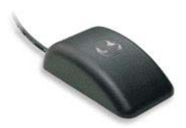

* + - 1. Garmin GPS 16/17

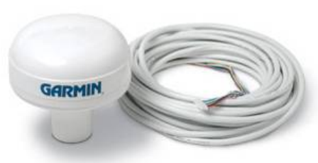

Size - 91.0 mm diameter, 91.5 mm high  
Weight - GPS 17HVS only 201 g  
Cable - White PVC-jacketed, 30-foot, foil-shielded, 8-conductor 28 AWG with ST connector termination  
Color - White with blue logos  
Case Material - Polycarbonate thermoplastic that is waterproofto IEC 60529 IPX7 level (immersion in 1 meter of water for 30 minutes).  
Input Voltage - 8.0 VDC to 40 VDC unregulated  
Input Current - 6OmA@8VDC - 40 mA @ 12 VDC - 15 mA 40 VDC  
Standby Current - <1mA  
GPS Receiver Sensitivity: -165 dBWminimum  
Operating Temperature: -30°C to +80°C  
Storage Temperature: -40°C to +80°C  
WAAS EnabledTM; 12 parallel channel GPS receiver continuously tracks and uses up to 12 satellites (up to 11 with PPS active) to compute and update your position.  
Acquisition Times - Reacquisition: Less than 2 seconds  
Warm: Approx. 15 seconds (all data known)  
Cold: Approx. 45 seconds (initial position, time, and almanac known; ephemeris unknown)  
AutoLocate®: 5 minutes (almanac known; initial position and time unknown)  
SkySearch: 5 minutes (no data known)  
Sentence Rate - 1 second default; NMEA 0183 output interval configurable from 1 to 900 seconds in 1 -second increments  
Accuracy - GPS Standard Positioning Service (SPS)  
Position: <15 meters, 95% typical (100 meters with Selective Availability on)  
Velocity: 0.1 knot RIvIS steady state  
DGPS (USCG/RTCM)  
Position: 3—5 meters, 95% typical

Velocity: 0.1 knot RIvIS steady state  
DGPS (WAAS)  
Position: <3 meters, 95% typical  
Velocity: 0.1 knot RIvIS steady state  
PPS Time: +1 microsecond at rising edge of PPS pulse (subject to Selective Availability)  
Dynamics: 999 kiiots velocity (only limited at altitude greater than 60,000 feet), 6g dynamics  
Interfaces - True RS-232 output, asynchronous serial input compatib!e with RS-232 or TTL voltage levels, RS-232 polarity. User selectable baud rate: 300, 600, 1200, 2400, 4800, 9600, 19200, or 38400.  
Port 1- Configurab!e between NMEA 0183 Versions 2.00 and 3.00  
ASCII output sentences GPALM, GPGGA, GPGLL, GPGSA, GPGSV, GPRMC, GPVTG (NMEA-approved sentences); PGRMB, PGRME, PGRMF, PGRMM, PGRMT, and PGRMV (Garmin proprietary sentences)  
NMEA 0183 Outputs (sec Section 4.2 Transmitted NMEA 0183 Sentences for full protocol specifications)  
Position, velocity, and time  
Receiver and satellite status  
Differential Reference Station ID and RTCM Data age  
Geometry and error estimates  
NMEA 0183 Inputs (sec Section 4.1 Received NMEA 0183 Sentences for full protocol specifications) Initial position, date, and time (not required)  
Earth datum and differential mode configuration command, PPS Enable, GPS satellite almanac  
•Configurable for binary data output including GPS carrier phase data  
Port2 - Real-time Differentia! Correction input (RTCM SC- 104 message types 1, 2, 3, 7, and 9)  
PPS - 1 Hz pu!se, programmab!e width, 1 is accuracy

Power Control - 0ff Open circuit, On: Ground, or pull to low logic level <0.3 volts

* + - 1. Garmin GPS17x HVS

|  |  |
| --- | --- |
| cf-lg |  |

Size - 96.1 mm diameter, 49.5 mm high

Weight - 201 g

Cable - White PVC-jacketed, 30-foot, foil-shielded, 8-conductor 28 AWG with ST connector termination

Colour - White with blue logos

Case Material - Polycarbonate thermoplastic that is waterproof to IEC 60529 IPX7 level (immersion in 1 meter of water for 30 minutes).

Input Voltage - 8.0 VDC to 33 VDC unregulated

Input Current - 6OmA@8VDC - 40 mA @ 12 VDC - 15 mA 40 VDC

Standby Current - <1mA

GPS Receiver Sensitivity: -185 dBW minimum

Operating Temperature: -30°C to +80°C

Storage Temperature: -40°C to +90°C

WAAS EnabledTM; 12 parallel channel GPS receiver continuously tracks and uses up to 12 satellites (up to 11 with PPS active) to compute and update your position.

Acquisition Times - Reacquisition: Less than 2 seconds

Warm: Approx. 15 seconds (all data known)

Cold: Approx. 45 seconds (initial position, time, and almanac known; ephemeris unknown)

AutoLocate®: 5 minutes (almanac known; initial position and time unknown)

SkySearch: 5 minutes (no data known)

Sentence Rate - 1 second default; NMEA 0183 output interval configurable from 1 to 900 seconds in 1 -second increments

Accuracy - GPS Standard Positioning Service (SPS)

Position: <15 meters, 95% typical (100 meters with Selective Availabi!ity on)

Velocity: 0.1 knot RIvIS steady state

DGPS (USCG/RTCM)

Position: 3—5 meters, 95% typical

Velocity: 0.1 knot RIvIS steady state

DGPS (WAAS)

Position: <3 meters, 95% typical

Velocity: 0.1 knot RIvIS steady state

PPS Time: +1 microsecond at rising edge of PPS pulse (subject to Selective Availability)

Dynamics: 999 kiiots velocity (only limited at altitude greater than 60,000 feet), 6g dynamics

Interfaces - True RS-232 output, asynchronous serial input compatib!e with RS-232 or TTL voltage levels, RS-232 polarity. User selectable baud rate: 300, 600, 1200, 2400, 4800, 9600, 19200, or 38400.

Port 1- Configurable between NMEA 0183 Versions 2.00 and 3.00

ASCII output sentences GPALM, GPGGA, GPGLL, GPGSA, GPGSV, GPRMC, GPVTG (NMEA-approved sentences); PGRMB, PGRME, PGRMF, PGRMM, PGRMT, and PGRMV (Garmin proprietary sentences)

NMEA 0183 Outputs (sec Section 4.2 Transmitted NMEA 0183 Sentences for full protocol specifications)

Position, velocity, and time

Receiver and satellite status

Differential Reference Station ID and RTCM Data age

Geometry and error estimates

NMEA 0183 Inputs (sec Section 4.1 Received NMEA 0183 Sentences for fu!! protoco! specifications) Initial position, date, and time (not required)

Earth datum and differential mode configuration command, PPS Enable, GPS satellite almanac

Configurable for binary data output including GPS carrier phase data

Port2 - Real-time Differentia! Correction input (RTCM SC- 104 message types 1, 2, 3, 7, and 9)

PPS - 1 Hz pulse, programmable width, 1 is accuracy

Power Control - 0ff Open circuit, On: Ground, or pull to low logic level <0.3 volts

* + - 1. Garmin GPS19x HVS

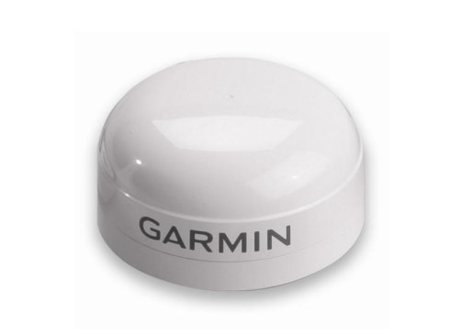

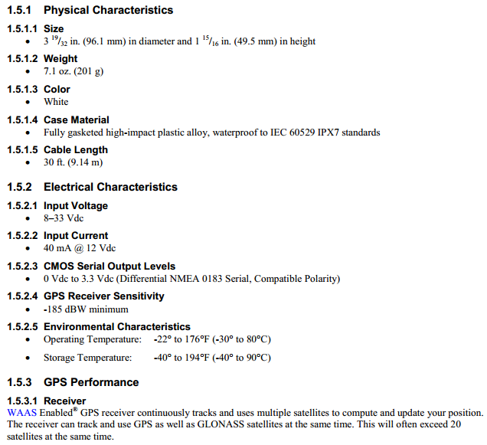

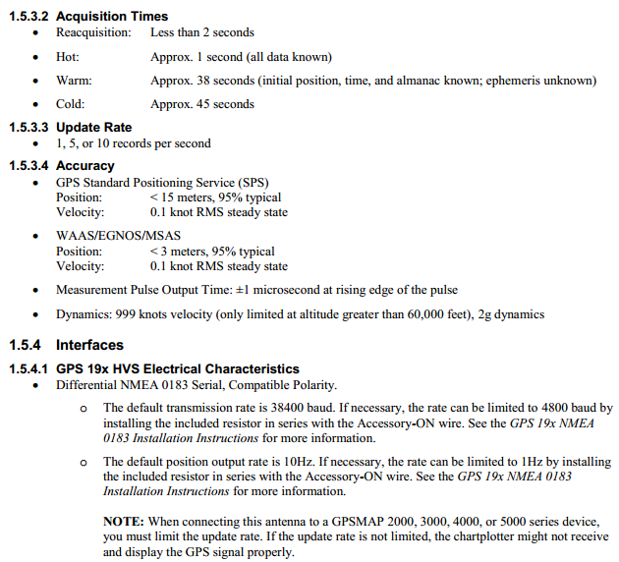

### Trattamento sicuro dei dati e certificati di sicurezza

I dati trattati dal SICVe-PM fluiscono attraverso la rete telematica di interconnessione e vengono registrati, sia in modo temporaneo che definitivo, nei database o sui file system dei diversi componenti del sistema.

La sensibilità dell’insieme dei dati trattati impone un trattamento degli stessi che ne garantisca l’inviolabilità e l’inalterabilità al fine di non permettere la divulgazione di dati che possono ledere la privacy. A tale scopo il sistema è dotato di un modello di sicurezza improntato sia sulla cifratura e firma elettronica, sia sulla protezione delle diverse linee di comunicazione coinvolte.

Nel dettaglio, tutti i dati riguardanti il transito di veicoli e le immagini vengono cifrate utilizzando un sistema a chiave pubblica e privata; la UEL si incarica anche di firmare elettronicamente le immagini.

La funzione di cifratura delle immagini e dei dati è svolta in modo tale da consentire alla controparte applicativa installata sul server centrale di decifrare le suddette informazioni, nonché di verificare la firma elettronica apposta dalla componente della stazione periferica. La verifica della firma consente di determinare se i dati sono stati in qualche modo soggetti a modifiche durante la trasmissione e di evidenziare tale situazione agli operatori del sistema.

Nella comunicazione tra le varie entità del sistema viene inoltre applicata una ulteriore protezione sui dati trasmessi, utilizzando uno scambio di informazioni basati su connessione protetta SSL (Secure Socket Layer). Analogo sistema di protezione viene applicato per i trasferimenti di dati dal server centrale verso i client connessi.

Ulteriore livello di sicurezza che contribuisce a garantire la riservatezza dei dati trattati dal sistema è la cancellazione immediata di ogni informazione temporanea e in differita (di un tempo programmabile dagli utenti preposti) delle informazioni sulle quali sono in corso delle verifiche. In particolare i dati relativi ai transiti presso le stazioni periferiche vengono trattenuti solamente per il tempo necessario alla verifica di violazione nella modalità di funzionamento di controllo della velocità media.

Tutte le informazioni salvate sul server centrale possono essere visualizzate/decifrate solo da sistemi e/o operatori dell’organo di Polizia Stradale in possesso delle opportune chiavi di sicurezza e di relativa autorizzazione; ulteriore protezione è il controllo di accesso ai dati e alle applicazioni. Infatti l’accesso ai diversi sistemi è consentito ai soli operatori autorizzati per ognuno dei quali è prevista l’appartenenza ad un gruppo di utenza profilato in modo tale che possa avere accesso ai dati ed alle applicazioni di propria pertinenza. A valle dell’accesso al sistema tutte le attività critiche eseguite dai vari utenti sono comunque tracciate e salvate in opportuni archivi.

### Unità di comunicazione e firewall

La trasmissione dei dati da e verso il server centrale avviene sulla rete di comunicazione a disposizione del sistema. Dato che la rete utilizzata potrebbe essere condivisa con altri sistemi, è stato previsto l’installazione di un firewall (SW o HW) che, opportunamente configurato, protegge le stazioni periferiche da eventuali accessi indesiderati. Questo aggiunge ulteriore margine di sicurezza alla già sicura comunicazione cifrata su SSL.

La soluzione adottata per ciascuna UEL è quella di dotarla di due interfacce LAN utilizzate, rispettivamente, una per la connessione delle URV ed una per la connessione alla rete di comunicazione verso il server centrale.

Il controllo dei flussi di traffico dati implementato dal firewall prevedono:

* Mascheramento delle reti interne verso la rete di comunicazione (ossia non è possibile accedere alle URV dalla rete esterna);
* Blocco dei flussi di traffico non provenienti dal server centrale;
* Filtro sui protocolli applicativi e di servizio.

## Server Centrale

Il server di elaborazione centrale è rappresentato dall’insieme di HW e SW per la gestione della soluzione in tutte le sue componenti.

È composto da differenti moduli, ognuno con specifiche funzionalità.

In particolare possono essere identificati i moduli descritti nei sotto-paragrafi seguenti.

### Centro di Controllo

Il Centro di controllo è il cuore del sistema SICVe-PM e può essere suddiviso in due sottomoduli

**Interazione con apparati di campo**

* Si occupa di dialogare con tutte le UEL presenti.
* Riceve tutti i dati di diagnostica e allarmistica da tutte le stazioni periferiche e riceve dalle stesse tutti i dati di transito.
* Effettua le verifiche sulle stringhe PM provenienti dalle stazioni periferiche individuando i transiti in sospetta infrazione ed esegue il download delle relative immagini.

**Processi successivi ed interazione con utenti**

* Esegue il riconoscimento targhe sulle immagini dei veicoli in infrazione (opzionale) per facilitare le operazioni degli operatori
* Fornisce l’accesso al sistema agli operatori attraverso una serie di applicazioni web, permettendo il controllo delle stazioni periferiche e la gestione dell’elaborazione delle infrazioni (fare riferimento al § 7.2.3 Utenti del sistema).
* Produce dati statistici per analisi off-line.
* Consente l’amministrazione tecnica di tutte le componenti dell’intero sistema.

### SUV

L’acronimo sta per Sistema Unico di Verbalizzazione. È il sistema che si occupa di fornire al SICVe-PM tutte quelle funzionalità e quei servizi necessari agli agenti per procedere alla verbalizzazione delle infrazioni rilevate. Per svolgere tali funzioni si interfaccia con diversi sistemi esterni per reperire tutte le informazioni anagrafiche necessarie per la determinazione e creazione di un verbale di contestazione:

* acquisizione delle anagrafiche di servizio per consentire il funzionamento del sistema (anagrafiche delle strade, delle violazioni, degli operatori che si occupano della verbalizzazione, ecc.);
* interrogazione database Pubblici Registri (es.: Motorizzazione Civile), per validare su base targa (italiana o, se disponibile, estera) le informazioni di classe del veicolo e, in caso di violazione, individuarne l’intestatario;
* interrogazione database Gestori Autonoleggi (per il recupero delle informazioni inerenti i veicoli destinati al noleggio) [funzionalità opzionale];
* servizio di invio verbali: è il sistema responsabile dell’invio dei verbali/accertamenti prodotti dal SICVe-PM che devono essere trasferiti verso gli enti esterni.

### Utenti del sistema

Il sistema prevede almeno le seguenti classi di utenza:

* Amministratore tecnico del sistema. Ha i diritti di accesso a tutti i componenti connessi e previsti nella configurazione. Controlla e garantisce il corretto funzionamento di tutte le componenti del sistema senza avere accesso ai dati relativi al passaggio dei transiti. Questa tipologia di utenza ha tipicamente uno skill prevalentemente tecnico.
* Amministratore dell’Ente di Polizia. Ha il controllo completo dell’operatività del sistema per quel che riguarda la funzionalità principale prevista: il rilevamento delle infrazioni per eccesso di velocità, sia in modalità media che istantanea. Gestisce e coordina il lavoro di accertamento delle infrazioni degli operatori di Polizia assegnando loro ruoli e abilitazioni. Tiene sotto controllo i risultati ottenuti nelle varie tratte sottoposte a rilevo velocità a seguito dell’utilizzo del sistema.
* Utente Operatore di Polizia. Accede alle applicazioni di gestione degli accertamenti e/o verbalizzazioni delle infrazioni rilevate.

# Accuratezza e utilizzabilità del sistema

Il presente paragrafo descrive in dettaglio le limitazioni tecniche, la precisione di misura e le condizioni di utilizzabilità del sistema SICVe-PM.

Le limitazioni del sistema sono dovute sia alle tecnologie utilizzate per le diverse unità e relativi moduli SW, sia agli elementi da rilevare.

## Calcolo dell’accuratezza della misura

I fattori che possono influenzare l’accuratezza della misura di velocità sono diversi tra velocità istantanea e media; in particolare l’accuratezza di misura dipende:

* dall’accuratezza della misura di distanza minima tra i punti di rilevamento del passaggio dei veicoli (per la velocità media);
* dall’incertezza del posizionamento del veicolo nell’istante in cui ne viene rilevato/considerato il transito presso ciascuna stazione periferica (per la velocità media);
* dall’accuratezza dell’allineamento temporale della UEL (per la velocità media);
* dall’accuratezza con cui viene eseguita l’installazione sia dei detector che dell’unità di rilevamento veicoli (per la velocità istantanea).

### Accuratezza della misura di velocità media

La precisione del calcolo della velocità media dipende da molteplici fattori ed in particolare:

1. dalla precisione della misura della distanza tra le stazioni periferiche;
2. dalla variabilità della posizione del veicolo al momento della rilevazione, sia all’interno dell’area inquadrata dalla URV che, più in generale, per effetto di un eventuale disallineamento dei sensori di rilevazione (e quindi delle aree inquadrate dalle URV) per le varie corsie controllate;
3. dall’entità del disallineamento degli orologi delle due stazioni periferiche.

Indicando con V la velocità media di percorrenza tra le due stazioni periferiche e con ∆V l’errore nella valutazione della velocità media nello stesso tratto, avremo che l’errore percentuale è dato dalla espressione:

∆V / V.

In considerazione del fatto che vale la relazione V = S / T (vale a dire che la Velocità media si ottiene come Spazio percorso diviso per il Tempo impiegato a percorrerlo) si ottiene che:

$$\frac{∆V}{V} = \frac{\frac{∆S}{T}}{\frac{S}{T}} = \frac{∆S}{T} × \frac{T}{S} = \frac{∆S}{S}$$

dove ∆S è l’errore nella determinazione dello spazio percorso dovuto:

1. alla incertezza della misura della distanza tra le stazioni periferiche (determinata dalla precisione dell’Odometro utilizzato per la misura) indicata con ∆SOD
2. alla variabilità della posizione del veicolo all’interno dell’area inquadrata dalla URV o, più in generale, per effetto di un eventuale disallineamento dei sensori di rilevazione indicata con ∆SPOS
3. all’errore nella valutazione dello spazio percorso dovuto alla percorrenza a velocità V (velocità media che dunque è costante per definizione) in presenza di disallineamento degli orologi delle due stazioni periferiche, indicata con ∆ST, ovvero

∆S = ∆SOD + ∆SPOS + ∆ST = ∆SOD + ∆SPOS + V x ∆T

da cui infine otteniamo l’errore percentuale nella misura della velocità media come:

$$\frac{∆V}{V} = \frac{∆S}{S}= \frac{∆SOD}{S}+ \frac{∆SPOS}{S}+\frac{V x ∆T}{S}=$$

$$= \frac{∆SOD}{S}+ \frac{∆SPOS}{S}+\frac{V x (∆T1+∆T2)}{S}$$

La precisione dell’Odometro è un suo elemento intrinseco e risulterà dalle risultanze del suo certificato di taratura.

Per quanto riguarda la variabilità della posizione del veicolo al momento del rilevamento, avremo due casi;

1. se i sensori di rilevamento e, di conseguenza le URV, sono allineati, l’incertezza del posizionamento del veicolo sarà quella risultante dal differente posizionamento all’interno dell’immagine che ha immortalato il transito. Poiché la profondità del campo inquadrato da ciascuna URV è di 7 metri, la massima differenza di posizionamento si avrà quando un medesimo veicolo viene rilevato all’inizio dell’area inquadrata in una stazione periferica ed alla fine nell’altra. In sostanza, il massimo errore indotto dalla variabilità del posizionamento del veicolo sulle immagini è di 7 metri. Quindi:

ΔSPOSMAXRADAR = 7 metri

**Questa quantità si riscontra nei sistemi che utilizzano detector RADAR**

1. se i sensori di rilevamento e, di conseguenza le URV, non sono allineati, l’incertezza del posizionamento del veicolo dovrà tenere conto anche del massimo disallineamento tra un detector e l’altro oltre che quella risultante dal differente posizionamento all’interno dell’immagine che ha immortalato il transito. Tale evenienza si riscontra nel caso di detector a spire che sono disallineate al massimo di 8,5 metri. In tali contesti avremo:

ΔSPOSMAXSPIRE = 7 + 8,5 metri = 15,5 METRI

**Questa quantità si riscontra nei sistemi che utilizzano detector a SPIRE**

Infine, per quanto riguarda l’errore dovuto al disallineamento temporale, questo è semplicemente quantificato come il prodotto tra il massimo disallineamento degli orologi e la percorrenza alla massima velocità ammissibile sulla tratta controllata.

Considerando quindi tutti gli elementi otteniamo l’ERRORE MASSIMO RISCONTRABILE nella misura della velocità media come:

$$\frac{∆VMAX}{V} = \frac{∆SMAX}{S}= \frac{∆SODMAX}{S}+ \frac{∆SPOSMAX}{S}+\frac{VMAX x (∆T1MAX+∆T2MAX)}{S}=$$

$$= E\%Odom MAX+\frac{\{ΔSPOSMAXRADAR, ΔSPOSMAXSPIRE\}}{S}+ \frac{VMAX x (∆T1MAX+∆T2MAX)}{S}=$$

esprimendo la velocità in Km/h, le distanze in metri ed il tempo in secondi

$$= E\%Odom MAX+ \frac{\{7, 15,5\}}{S}+ \frac{\frac{VMAX}{3,6} x (∆T1MAX+∆T2MAX)}{S}=$$

dove:

* E%Odom MAX è il massimo errore dell’odometro risultante dal certificato di taratura
* ΔSPOSMAXRADAR o ΔSPOSMAXSPIRE sono considerati, alternativamente se si è in

presenza di un sistema che utilizza detector radar o

spire

* S è la lunghezza della tratta
* VMAX è la massima velocità media ammissibile sul tratto sottoposto a controllo.
* ∆T 1MAX è il massimo disallineamento dell’orologio della prima stazione periferica
* ∆T 2MAX è il massimo disallineamento dell’orologio della seconda stazione

periferica

Si può assumere in generale che ∆T 1MAX e ∆T 2MAX siano uguali.

Il dato del massimo errore percentuale può quindi essere riportato nel massimo errore in km/h semplicemente moltiplicando per la massima velocità media ammissibile sul tratto sottoposto a controllo VMAX.

Per cui, ad esempio sostituendo con dei valori tipicamente riscontrabili distinguendo tratte con detector radar e tratte con detector a spire ovvero:

* E%Odom MAX = 1%
* ΔSPOSMAXRADAR = 7 metri
* ΔSPOSMAXSPIRE = 15,5 metri
* S = 2.000 metri
* VMAX = 250 km/h
* ∆T 1MAX= ∆T 2MAX = 0,001 secondi (1 millisecondi)

Con questi parametri **il massimo errore riscontrabile** nella misura della velocità media nel caso di detector radar sarebbe pari a:

$$\frac{∆VMAX}{V}RADAR = E\%Odom MAX+ \frac{ΔSPOSMAXRADAR }{S}+ \frac{\frac{VMAX}{3,6} x (∆T1MAX+∆T2MAX)}{S}=$$

$$= 1\%+ \frac{7}{2000}+ \frac{\frac{250}{3,6} x 0,002}{2000}= 0,005+ \frac{7}{2000}+ \frac{0,14}{2000}=$$

$$= 0,01+ 0,0035+ 0,00007=0,01357=1,357\%$$

che corrisponde, per un veicolo che percorre tutto il tratto alla massima velocità media possibile sul tratto monitorato di 250 km/h, ad un errore massimo nella rilevazione della velocità di 3,39 km/h.

Nel caso invece di detector a spire, sarebbe pari a:

$$\frac{∆VMAX}{V}SPIRE = E\%Odom MAX+ \frac{ΔSPOSMAXSPIRE }{S}+ \frac{\frac{VMAX}{3,6} x (∆T1MAX+∆T2MAX)}{S}=$$

$$= 1\%+ \frac{15,5}{2000}+ \frac{\frac{250}{3,6} x 0,002}{2000}= 0,005+ \frac{7}{2000}+ \frac{0,14}{2000}=$$

$$= 0,01+ 0,00755+ 0,00007=0,01782=1,782\%$$

che corrisponde, per un veicolo che percorre tutto il tratto alla massima velocità media possibile sul tratto monitorato di 250 km/h, ad un errore massimo nella rilevazione della velocità di 4,45 km/h.

**DETERMINAZIONE DELLA TRATTA MINIMA**

**Il sistema deve essere configurato con impostazioni tali che l’errore massimo riscontrabile risulti sempre inferiore al 3%. Affinché ciò venga garantito è necessario disporre di una tratta che abbia una lunghezza minima in funzione della massima velocità (media) ammissibile sulla stessa.**

Risolvendo l’equazione precedente con errore limite pari al 3%, si ottiene come determinare la distanza minima in funzione della velocità massima ammissibile, noti gli altri parametri (errore nella misura della tratta, incertezza nel posizionamento del veicolo in ciascuna stazione periferica, massimo dissincronismo ecc) ovvero:

$$Smin= \frac{\left\{ΔSPOSMAXRADAR, ΔSPOSMAXSPIRE\right\}+ \frac{VMAX}{3,6} x (∆T1MAX+∆T2MAX) }{0,03-E\%Odom MAX}=$$

da cui, utilizzando i parametri nell’esempio, per tratte con detector RADAR con velocità massima ammissibile di 250 km/h e gli altri parametri valorizzati come nell’esempio precedente la lunghezza minima risulterebbe:

$$SminRADAR= \frac{ΔSPOSMAXRADAR+ \frac{VMAX}{3,6} x \left(∆T1MAX+∆T2MAX\right)}{0,03-E\%Odom MAX}=\frac{7+ \frac{250}{3,6} x \left(0,002\right)}{0,03-0,01}≃357 metri$$

mentre per tratte con detector a SPIRE la lunghezza minima risulterebbe:

$$SminSPIRE= \frac{ΔSPOSMAXSPIRE+ \frac{VMAX}{3,6} x (∆T1MAX+∆T2MAX) }{0,03-E\%Odom MAX}=\frac{15,5+ \frac{250}{3,6} x (0,002) }{0,03-0,01}≃782 metri$$

Chiaramente, qualora la velocità massima ammissibile per il tipo di tratta considerato risulti inferiore, la lunghezza minima ammissibile risulterebbe corrispondentemente inferiore.

Ad ogni modo, si suggerisce di rispettare le lunghezze minime della tratta in funzione del limite di velocità imposto, come da tabella seguente:

|  |  |
| --- | --- |
| Limite di velocità (km/h) | Lunghezza minima della tratta (m) |
| 60 o inferiore | 500 |
| 70 | 600 |
| 80 | 700 |
| 90 | 800 |
| 100 | 900 |
| 110 | 1000 |
| 130 o superiore | 1100 |

### Accuratezza della misura di velocità istantanea

La precisione del sistema nella rilevazione della velocità istantanea è strettamente legata all’accuratezza con cui viene eseguita l’installazione sia dei detector che dell’unità di rilevamento veicoli. Se le installazioni sono eseguite in modo corretto, è garantito un errore massimo inferiore al 3% per tutti i veicoli in transito; ovviamente, in condizioni operative, il sistema SICVe-PM ha un errore decisamente minore del 3%, che costituisce la soglia massima di errore ammissibile per il singolo transito. In dettaglio, per i 3 diversi detector, l’errore tipico è:

* Weiss (Spire): ±1% oltre i 100 km/h, ±1 km/h al di sotto di tale soglia
* Radar CW: ±2% oltre i 100 km/h, ±2 km/h al di sotto di tale soglia
* Radar FMCW: ±1% oltre i 100 km/h, ±1 km/h al di sotto di tale soglia

## Condizioni di utilizzabilità del sistema

Dai paragrafi precedente si evince che il sistema SICVe-PM utilizzato per la rilevazione delle violazioni di velocità media deve prevedere che le stazioni periferiche siano installate ad una distanza reciproca minima dipendente dal limite di velocità imposto sul tratto. Non esiste altresì un limite massimo di distanza tra le stazioni periferiche, in quanto l’errore di misura diminuisce al crescere della distanza.

Il sistema è utilizzabile in presenza di tratti stradali con immissioni e/o incroci, a patto che questi non interessino una parte significativa dei veicoli in transito. Al fine di evitare trattamenti iniqui, si consiglia di non installare il sistema in situazioni nelle quali gli afflussi/deflussi di traffico all’interno della singola tratta coinvolgono una percentuale di veicoli significativa.

Il sistema è altresì utilizzabile nelle diverse condizioni meteo in quanto i componenti sono studiati per funzionare anche nelle condizioni più avverse. In queste situazioni l’unico parametro che gli operatori autorizzati potrebbero avere la necessità di modificare è quello delle velocità limite (es. –20Km/h in caso di pioggia in Autostrada). Si noti che in questa situazione la modifica di questo parametro è consigliabile solo dopo una verifica delle condizioni meteo in corrispondenza delle stazioni periferiche e/o sull’intero tratto sotto controllo (nel caso di rilevazione delle violazioni di velocità media).

# Struttura fisica delle stazioni periferiche e requisiti di installazione

Per la collocazione dei componenti sul varco, esistono vincoli normativi e sistemistici che impongono il rispetto delle distanze, altezze e misure evidenziate a seguire.

La URV deve essere installata in prossimità della mezzeria di ciascuna corsia, con una apposita struttura di sostegno. La posizione sopraelevata garantisce protezione da atti vandalici e permette di evitare fenomeni di oscuramento ottico reciproco tra veicoli. L’installazione va eseguita garantendo che il centro ottico della telecamera si trovi ad un’altezza inferiore ai 7,5 metri; l’altezza minima è invece quella prevista all’articolo 81 comma 6 del regolamento di Attuazione del Codice della Strada (altezza minima di 5,1 metri salvo nei casi di applicazione su manufatti di altezza inferiore). In caso di installazione su più corsie adiacenti, sono previste installazioni con accorgimenti particolari a seconda del tipo di detector; in particolare per quanto riguarda le spire vengono installate con un layout “sfalsato” tra le corsie, mentre per i radar vengono utilizzati radar con frequenze operative diverse nelle due corsie adiacenti.

L’armadio contenente la UEL può essere installato in qualunque posizione ed è tipicamente collocato alla base del palo o del portale di sostegno. Questa prescrizione, ovviamente, non è obbligatoria e non influisce in alcun modo con le prestazioni e funzionalità del sistema. Va invece posizionato in posizione opportuna il ricevitore GPS, che deve avere una buona visibilità del cielo al fine di massimizzare la ricezione del segnale.

Il detector radar (solo per le versioni che lo utilizzano) sarà tipicamente installato in posizione adiacente o molto prossima alla URV, tramite una apposita staffa di fissaggio. Sono comunque possibili installazioni con radar opportunamente distanziato dalla URV, per adattarsi agli specifici contesti installativi.

# Considerazioni di Salute e Sicurezza

Il sistema SICVe-PM è stato progettato tenendo in considerazione i più stringenti vincoli normativi e tecnologici riguardanti gli aspetti di salute e sicurezza. A riprova di questo, nel presente paragrafo vengono riepilogati i test effettuati in laboratorio e in campo sulle componenti delle stazioni periferiche.

## URV

La URV è stata verificata per quanto riguarda gli aspetti di emissioni elettromagnetiche e per quanto riguarda la presenza di illuminatore infrarosso. I test, eseguiti per entrambe le versioni di URV, hanno mostrato il rispetto con ampio margine delle prescrizioni normative italiane e comunitarie vigenti. In particolare, per i dettagli, ci si può riferire ai seguenti report relativi all’illuminatore URV (valido per entrambe le versioni):

* Caratterizzazione illuminatore IR a LED – emesso dalla ditta Q-Tech [5],
* Valutazione delle radiazioni ottiche artificiali emesse dall’illuminatore infrarosso – emesso dalla ditta IMQ [6].

Stante la normativa vigente e le misurazioni effettuate, risulta che entrambe le versioni di URV, le quali condividono lo stello illuminatore infrarosso, appartengono al gruppo esente da rischio fotobiologico per osservazione diretta della luce infrarossa da una distanza minima di 20 cm.

## Detector

Nel caso del detector, sono state eseguite prove per le diverse versioni dello stesso, finalizzati a garantire che le emissioni elettromagnetiche prodotte dal dispositivo risultassero ampiamente all’interno delle limitazioni di legge. In aggiunta, per quanto concerne il detector radar CW, è stato eseguito uno studio in collaborazione con l’Università di Modena volto a dimostrare che le emissioni non potessero nuocere alla popolazione ed in particolare che fossero da escludere le possibili interferenze con i dispositivi elettromedicali impiantati. Per il radar FMCW analoga attività è stata svolta in collaborazione con la ditta IMQ.I dettagli dei report e degli studi eseguiti sono:

* Misura in campo emissione detector spire Weiss: [7];
* Misura in campo emissioni detector radar CW: [8]; valutazione degli impatti sulla salute della popolazione: [9];
* Misura in campo emissioni detector radar FMCW e valutazione degli impatti sulla popolazione: [10];

In tutti i casi i livelli di emissione elettromagnetica sono risultati ampiamente al disotto dei livelli limite e anche dei livelli obiettivo per l’esposizione della popolazione (di tipo professionale e non professionale), anche per permanenze superiori alle 4 ore giornaliere. Per quanto riguarda i due radar, l’esposizione di tipo professionale è ammessa a partire da una distanza di 20 cm per un tempo anche superiore alle 4 ore giornaliere.

## UEL

Per quanto riguarda la UEL, sono state verificate le caratteristiche di sicurezza elettrica essendo un componente potenzialmente installato ad altezza raggiungibile dal pubblico. Inoltre, le sue emissioni elettromagnetiche sono da considerarsi trascurabili in quanto essa è priva di componenti significativi dal punto di vista delle emissioni elettromagnetiche. In ogni caso, al fine di scongiurare qualsiasi dubbio, durante i test eseguiti su stazione periferica con radar CW e con radar FMCW [8] e [10], erano installate presso lo stesso sito degli esemplari di UEL, comprensivi dell’antenna GPS (che pure opera in sola ricezione e quindi non esegue alcuna trasmissione di segnale).